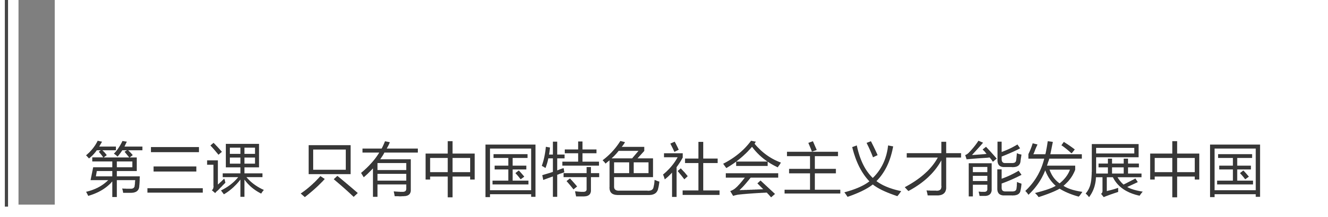
本课地位与课标要求 | 本课内容与知识逻辑
本课在全书中起承上启下的作用。本课从改革开放的实践讲起，引导学生理解坚持和发展中国特色社会主义是改革开放以来党的全部理论和实践的主题，明确中国特色社会主义是党和人民历尽千辛万苦、付出巨大代价取得的根本成就。  [课标要求]  ①阐明中国特色社会主义道路、理论、制度、文化是党和人民长期奋斗、创造、积累的根本成就。  ②论证中国特色社会主义是当代中国发展的根本方向，坚定坚持和发展中国特色社会主义的自信 | 第一框讲述党的十一届三中全会以后改革开放的发展历程和主要事件，阐释改革开放的重要意义。第二框讲述改革开放以来，党的重大理论创新成果形成的时代背景和主要内容，阐述中国共产党把马克思主义基本原理同中国具体实际和时代特征结合起来，成功开创、坚持和发展了中国特色社会主义。  [知识逻辑]  第一框侧重从实践角度阐释改革开放的历史进程和伟大意义，第二框从理论和实践结合的角度，阐释改革开放以来中国特色社会主义的创立、发展和完善的过程，引导学生坚定中国特色社会主义道路自信、理论自信、制度自信、文化自信

第一框 伟大的改革开放
目题逐解(一)——改革开放的进程
主干知识的理解、识记
1．党的十一届三中全会作出的重要决定及其重大意义
党的十一届三中全会重新确立了马克思主义的思想路线、政治路线和组织路线，实现党和国家工作中心战略转移，开启了改革开放和社会主义现代化建设新时期，实现了新中国成立以来党的历史上具有深远意义的伟大转折。
2．改革开放的历史进程
(1)起步阶段
1978年 | 党的十一届三中全会后，农村改革率先取得突破，家庭联产承包责任制得以推行，乡镇企业迅速发展
1980年 | 党和国家批准在深圳、珠海、汕头、厦门设置经济特区
1984年 | 党的十二届三中全会召开，标志着中国改革重点从农村转向城市，企业改革迈出重要步伐
1984年 | 开放了大连、青岛等14个沿海港口城市
1988年 | 设立海南省，建立海南经济特区
1990年 | 开发开放上海浦东
1992年 | 开放沿长江的5个城市。之后，又开放17个内陆省会城市，同时从东北、西北到西南开放了一系列沿边城市，我国全方位、多层次、宽领域的对外开放格局基本形成

微点拨：全方位、多层次、宽领域的对外开放格局
全方位 | 是指我国的对外开放是对世界各种类型的资本主义国家、社会主义国家，发展中国家、发达国家都实行开放
多层次 | 是指我国的对外开放逐步形成了经济特区—沿海开放城市—沿海经济开放区—沿江、沿边和内陆中心城市这样一个全国范围的多层次对外开放格局
宽领域 | 是指我国的对外开放涵盖了政治、经济、科技、教育、文化、体育、卫生等众多领域，不仅对商品、技术、劳务等传统产业市场开放，也对金融、电信、保险、能源、交通、房地产等领域实行开放

(2)逐步深化阶段
1992年 | 以邓小平南方谈话和党的十四大明确建立社会主义市场经济体制目标为标志，改革开放和社会主义现代化建设进入一个新的阶段
1993年 | 党的十四届三中全会就建立社会主义市场经济体制进行部署，此后改革重点围绕社会主义市场经济体制的建立和完善展开
2001年 | 我国成功加入世界贸易组织，标志着我国对外开放进入了一个新的阶段
2003年 | 党的十六届三中全会围绕完善社会主义市场经济体制进行了部署
2012年 | 党的十八大提出了全面建成小康社会和全面深化改革开放的目标

(3)向纵深推进阶段(历史性伟大成就)
对内改革 | 我们党以巨大的政治勇气全面深化改革，打响改革攻坚战，加强改革顶层设计，坚决破除各方面体制机制弊端，各领域基础性制度框架基本建立，许多领域实现历史性变革、系统性重塑、整体性重构，新一轮党和国家机构改革全面完成，中国特色社会主义制度更加成熟更加定型，国家治理体系和治理能力现代化水平明显提高
对外开放 | 实行更加积极主动的开放战略，构建面向全球的高标准自由贸易区网络，加快推进自由贸易试验区、海南自由贸易港建设，共建“一带一路”成为深受欢迎的国际公共产品和国际合作平台，形成更大范围、更宽领域、更深层次对外开放格局

基础小题的训练、评价
一、澄清微点的判断题
(1)1978年12月召开的党的十一届三中全会，开启了中国特色社会主义新时代。( )
提示：× 1978年12月召开的党的十一届三中全会，开启了改革开放和社会主义现代化建设新时期。
(2)党的十一届三中全会后，城市改革率先取得突破。( )
提示：× 党的十一届三中全会后，农村改革率先取得突破。
(3)中国的改革从根本上改变了中国特色社会主义制度。( )
提示：× 中国的改革是中国特色社会主义制度的自我完善和发展。
(4)全面深化改革要更好发挥政府在资源配置中的决定性作用。( )
提示：× 全面深化改革要使市场在资源配置中起决定性作用和更好发挥政府作用。
二、教材资料的发掘题
1．(教材P31“探究与分享”改编题)20世纪70年代，手表、自行车、缝纫机成为家庭生活的“三大件”；80年代，电视机、冰箱、洗衣机成为小康家庭的“三大件”；90年代，空调、电脑、摄像机成为富裕家庭的“三大件”。“三大件”的变化和发展折射出( )
A．改革开放实现了中华民族有史以来最为广泛而深刻的社会变革
B．随着人民生活水平的提高，我国生产力获得了发展和进步
C．改革开放以来，我国的生产力水平和人民生活水平显著提高
D．中华人民共和国的成立，从根本上改变了中国社会的发展方向
解析：选C 社会主义改造完成，在中国建立起社会主义制度，实现了中华民族有史以来最为广泛而深刻的社会变革，A错误。随着我国生产力的发展和进步，人民生活水平获得了提高，B错误。“三大件”的变化和发展折射出改革开放以来，我国的生产力水平和人民生活水平显著提高，C正确。D表述正确但不符合题意。
2．(教材P32“相关链接1”改编题)习近平总书记指出：“1978年12月18日，在中华民族历史上，在中国共产党历史上，在中华人民共和国历史上，都必将是载入史册的重要日子。”是因为这次会议( )
①开启了中国特色社会主义新时代
②实现党和国家工作中心战略转移
③重新确立了马克思主义的思想、组织、政治路线
④从根本上改变了中国社会的发展方向
A．①② B．①④
C．②③ D．③④
解析：选C 1978年12月召开的党的十一届三中全会重新确立了马克思主义的思想、组织、政治路线，实现党和国家工作中心战略转移，开启了改革开放和社会主义现代化建设新时期，②③正确，①排除。中华人民共和国的成立，从根本上改变了中国社会的发展方向，④排除。
3．(教材P33“相关链接”改编题)改革开放以来，党的历次三中全会都研究讨论深化改革问题，对改革开放发挥了重大作用。以下关于党的三中全会与改革开放进程对应正确的是( )
①十八届三中全会——围绕完善社会主义市场经济体制进行部署，改革进入新阶段
②十五届三中全会——我国全方位、多层次、宽领域的对外开放格局基本形成
③十二届三中全会——中国改革重点从农村转向城市，企业改革迈出重要步伐
④十九届三中全会——作出深化党和国家机构改革的部署，推动改革向纵深推进
A．①② B．①④
C．②③ D．③④
解析：选D 党的十八届三中全会作出全面深化改革的重要部署，党的十六届三中全会围绕完善社会主义市场经济体制进行了部署，①对应错误。党的十五届三中全会的主题是建设社会主义新农村，②对应错误。③④对应正确。
4．国庆节期间，Z市某校校园电视台组织学生剪辑一部反映我国改革开放初期的微视频。在他们作品的画面中，可以呈现的有( )
①近景：广西合寨村村民差额选举产生中国第一个村委会 ②外景：公交站台“社会主义核心价值观”的广告灯箱 ③特写：安徽省凤阳县小岗村18位农民按下红手印的图片
④远景：我国第一颗人造地球卫星“东方红一号”遨游太空
A．①② B．①③ C．②④ D．③④
解析：选B 1980年，广西合寨村村民差额选举产生中国第一个村委会，属于我国改革开放初期的内容，①符合题意；社会主义核心价值观是在党的十八大提出的，不属于改革开放初期的内容，②不符合题意；安徽省凤阳县小岗村18位农民按下红手印是中国农村改革的开始，属于改革开放初期的内容，③符合题意；1970年，我国第一颗人造地球卫星“东方红一号”遨游太空，不属于改革开放的内容，④不符合题意。

目题逐解(二)——改革开放的意义
主干知识的理解、识记
1．改革开放的重要意义
(1)改革开放极大改变了中国的面貌、中华民族的面貌、中国人民的面貌、中国共产党的面貌。
(2)中华民族迎来了从站起来、富起来到强起来的伟大飞跃，中国特色社会主义迎来了从创立、发展到完善的伟大飞跃，中国人民迎来了从温饱不足到小康富裕的伟大飞跃。
(3)中华民族正以崭新姿态屹立于世界的东方。
微点拨
中国的改革是中国特色社会主义制度的自我完善和发展，不是社会主义性质的改变。改革的实质和目标，是要从根本上改变束缚我国生产力发展的经济体制，建立充满生机和活力的社会主义新经济体制，同时相应地改革政治体制和其他方面的体制，以实现中国的社会主义现代化。
2．改革开放的重要地位
地位 | 改革开放是党和人民大踏步赶上时代的重要法宝，是坚持和发展中国特色社会主义的必由之路，是决定当代中国命运的关键一招，也是决定实现“两个一百年”奋斗目标、实现中华民族伟大复兴的关键一招。对外开放是中国的基本国策
要求 | 实践发展永无止境，解放思想永无止境，改革开放也永无止境，停顿和倒退没有出路。当今世界是开放的世界，开放带来进步，封闭必然落后。改革开放只有进行时，没有完成时

基础小题的训练、评价
一、澄清微点的判断题
(1)十一届三中全会以来，中国改革全面推进，对外开放向纵深发展。( )
提示：√
(2)经过40多年的改革开放，我国的改革事业已经基本完成。( )
提示：× 改革开放永无止境，停顿和倒退没有出路。改革开放只有进行时，没有完成时。
(3)“两个一百年”奋斗目标的确立是决定当代中国命运的关键一招，也是决定实现中华民族伟大复兴的关键一招。( )
提示：× 改革开放是决定当代中国命运的关键一招，也是决定实现“两个一百年”奋斗目标、实现中华民族伟大复兴的关键一招。
(4)改革开放是实现社会主义现代化、实现中华民族伟大复兴的必由之路。( )
提示：× 改革开放是坚持和发展中国特色社会主义的必由之路。
二、教材资料的发掘题
1．(教材P34“探究与分享1”改编题)中华人民共和国在庆祝改革开放40周年大会上授予于敏等100名同志改革先锋称号，颁授改革先锋奖章。这次表彰旨在通过选树褒扬改革先锋模范人物，充分展现改革开放40年来的伟大成就，大力弘扬以改革创新为核心的时代精神，坚定不移将改革开放进行到底。材料表明( )
①改革开放是中国人民从此站起来的重要转折点
②我国要继续坚持走改革开放的强国之路
③改革开放极大地促进了我国社会的发展
④改革开放实现了中华民族伟大复兴的目标
A．①② B．①③ C．②③ D．③④
解析：选C 新民主主义革命的胜利、中华人民共和国的诞生、社会主义制度的确立和社会主义建设的全面展开，实现了中华民族从“东亚病夫”到站起来的伟大飞跃，①错误。材料表明改革开放促进了我国经济社会的发展，我国要继续坚持改革开放的强国之路，②③正确。④说法不符合现实。
2．(教材P34“探究与分享2”改编题)习近平总书记在庆祝改革开放40周年大会上的讲话中指出：“40年来，我们始终坚持以经济建设为中心，不断解放和发展社会生产力，我国国内生产总值由3 679亿元增长到2017年的82.7万亿元，年均实际增长9.5%，远高于同期世界经济2.9%左右的年均增速。我国国内生产总值占世界生产总值的比重由改革开放之初的1.8%上升到15.2%，多年来对世界经济增长贡献率超过30%。”这段话表明( )
①人民是历史的创造者，是改革开放伟大奇迹的创造者 ②改革开放是党和人民大踏步赶上时代的重要法宝 ③改革开放是坚持和发展中国特色社会主义的必由之路 ④改革开放极大地改变了中国的面貌和世界的面貌
A．①② B．②③ C．①④ D．③④
解析：选B 材料不体现人民在改革开放中的地位和作用，①排除。材料说明改革开放是党和人民大踏步赶上时代的重要法宝，是坚持和发展中国特色社会主义的必由之路，②③正确。改革开放没有极大地改变世界的面貌，④错误。
3．(教材P35“相关链接”改编题)以数千年大历史观之，变革和开放总体上是中国的历史常态。中华民族以改革开放的姿态继续走向未来，说明( )
A．改革开放只有进行时，没有完成时
B．改革开放极大地改变了中国的面貌
C．改革开放是决定当代中国命运的关键一招
D．当今世界是开放的世界
解析：选A 材料说明改革开放只有进行时，没有完成时，A正确。B、C、D不符合题意。
4．(情境思考题)阅读材料，回答问题。
40多年前，中国开启了改革开放，从此中国的面貌焕然一新。从包产到户的“星星之火”，到全面深化改革的风生水起；从兴办经济特区“杀出一条血路来”，到建立社会主义市场经济体制闯出一条发展新路；从脱贫攻坚全面胜利，到踏上实现第二个百年奋斗目标新的赶考路……改革开放成为当代中国最显著、最壮丽的气象，极大改变了中国的面貌、中华民族的面貌、中国人民的面貌、中国共产党的面貌。
习近平总书记强调：“改革开放是决定当代中国命运的关键一招，也是决定实现‘两个一百年’奋斗目标、实现中华民族伟大复兴的关键一招。”
结合材料，运用所学知识说明为什么改革开放是“关键一招”。
解析：本题属于原因类主观题，根据材料和设问确定知识范围是改革开放的知识。运用改革开放的意义的知识，结合材料分析回答。
答案示例：①40多年的实践证明，改革开放是党和人民大踏步赶上时代的重要法宝，是决定当代中国命运的关键一招，也是决定实现“两个一百年”奋斗目标、实现中华民族伟大复兴的关键一招。②改革开放极大改变了中国的面貌、中华民族的面貌、中国人民的面貌、中国共产党的面貌。③使中华民族迎来了从站起来、富起来到强起来的伟大飞跃，中国特色社会主义迎来了从创立、发展到完善的伟大飞跃，中国人民迎来了从温饱不足到小康富裕的伟大飞跃。

框内综合——从国际社会的评价看我国改革开放的必要性
问题的发现、分析与解决
《时代周刊》风向变了
1978年，当中国作出改革开放战略决策时，美国《时代周刊》曾质疑说，他们的目标几乎不可能按期实现，甚至不可能实现。2008年中国成功举办奥运会，《时代周刊》发表文章说，当奥运会主火炬点燃时，世界见证了一个确凿无误的事实，中国回来了——在荣誉的光环下。2017年，在时任美国总统特朗普开展亚洲访问期间，《时代周刊》又用中英文在封面上写下大大的“China Won”以及“中国赢了”。
当今世界正经历百年未有之大变局，经济全球化遭遇逆流，我们将面对更加复杂的外部环境。习近平总书记强调：“越是环境复杂，我们越是要以更坚定的信心、更有力的措施把改革开放不断推向深入。”
[问题探究]
1．结合材料，说明美国《时代周刊》风向变化的原因是什么。
提示：中国改革开放取得的巨大成就。
2．有人认为在我国改革开放发展进程中，除1978年外，1992年、2001年、2012年是具有里程碑意义的年份，其具体体现在哪里？
提示：以1992年邓小平南方谈话和党的十四大明确建立社会主义市场经济体制目标为标志，改革开放和社会主义现代化建设进入一个新的阶段；2001年我国成功加入世贸组织，标志着我国对外开放进入了一个新的阶段；2012年党的十八大提出了全面建成小康社会和全面深化改革开放的目标。
3．结合材料并运用《中国特色社会主义》的知识说明“把改革开放不断推向深入”的意义。
提示：改革开放是党和人民大踏步赶上时代的重要法宝，是坚持和发展中国特色社会主义的必由之路，是决定当代中国命运的关键一招，也是决定实现“两个一百年”奋斗目标、实现中华民族伟大复兴的关键一招。改革开放只有进行时，没有完成时。应对百年未有之大变局，必须把改革开放不断推向深入。

思维的贯通、深化与融会
全面理解改革开放政策
(1)内容：我国的改革开放包括对内改革和对外开放两个方面。改革和开放密不可分，深化改革和扩大开放相辅相成。
(2)进程
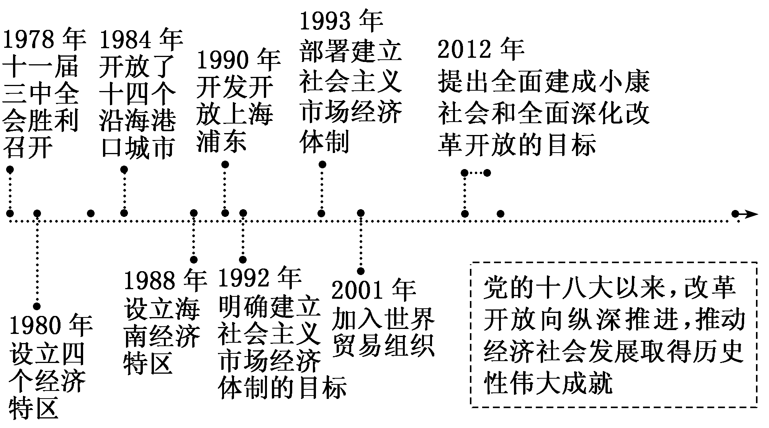
(3)性质：改革是在不改变社会根本制度的前提下，社会主义制度的自我完善和发展。改革的目的，是调整不适应生产力发展的生产关系，使生产关系适应生产力发展，从而推动社会生产力发展、经济社会进步。改革是社会主义社会发展的直接动力。
(4)地位：对外开放是我国的基本国策，是我国必须长期坚持的。实践证明，开放带来进步，封闭必然落后，近代中国由于闭关锁国而屡遭列强侵略的历史及我国实行改革开放取得的各方面巨大成就均充分说明了这一点。改革开放只有进行时，没有完成时。

能力的综合、应用与发展
1．美联社曾报道：中国巨变的种子是在1978年种下的，那是30年中央计划经济与30年追赶西方之间的关键转折点。种下“中国巨变的种子”的重要会议是( )
A．党的十一届三中全会 B．党的十一届六中全会
C．党的十二届三中全会 D．党的十四届三中全会
解析：选A 1978年党的十一届三中全会实现党和国家工作中心战略转移，开启了改革开放和社会主义现代化建设新时期，A正确，B、C、D不符合题意。
2．一九九二年，又是一个春天，有一位老人在中国的南海边写下诗篇，天地间荡起滚滚春潮，征途上扬起浩浩风帆，春风啊吹绿了东方神州。这首《春天的故事》描绘的是中国共产党( )
A．重新确立了马克思主义的思想路线
B．将中国改革重点从农村转向城市
C．开启了改革开放和社会主义现代化建设新时期
D．推动改革开放和社会主义现代化建设进入新阶段
解析：选D 1992年，邓小平发表了“南方谈话”，推动改革开放和社会主义现代化建设进入一个新的阶段， D正确。党的十一届三中全会，重新确立了马克思主义的思想路线、政治路线和组织路线， 开启了我国改革开放和社会主义现代化建设新时期，A、C与题意不符。党的十二届三中全会召开，标志着中国改革重点从农村转向城市，B与题意不符。
3．中国将坚定不移推进改革开放，中国改革开放永远在路上，不论国际形势发生什么变化，中国都将高举改革开放的旗帜。这是因为( )
①世界是开放的世界，改革开放是我国的基本国策
②实践发展永无止境，改革开放也永无止境
③改革开放是实现中华民族伟大复兴的关键一招
④改革开放是社会主义社会发展的根本动力
A．①③ B．①④
C．②③ D．②④
解析：选C 对外开放是我国的基本国策，①错误。中国坚定不移推进改革开放，是因为改革开放是实现中华民族伟大复兴的关键一招，实践发展永无止境，改革开放也永无止境，②③正确。改革是社会主义社会发展的直接动力，社会基本矛盾运动是社会发展的根本动力，④错误。

[框题跟踪检测]
一、选择题
1．1978年，党的十一届三中全会实现党和国家工作中心战略转移，作出实行改革开放的历史性决策。这是基于( )
①我国对外开放进入了一个新的阶段 ②对新民主主义革命实践的深刻总结
③对时代潮流的深刻洞察 ④对人民群众期盼和需要的深刻体悟
A．①② B．①④ C．②③ D．③④
解析：选D 党作出实行改革开放的历史性决策，是基于对党和国家前途命运的深刻把握，是基于对社会主义革命和建设实践的深刻总结，是基于对时代潮流的深刻洞察，是基于对人民群众期盼和需要的深刻体悟，③④正确。我国加入世界贸易组织，标志着我国对外开放进入了一个新的阶段，①排除。新民主主义革命不符合材料中1978年的历史阶段，②排除。
2．改革开放以来，我国社会发生了翻天覆地的变化。如果你被邀请参与以“伟大的改革开放”为主题的纪录片拍摄，下列历史事件中，可以采用的是( )
①提出要使市场在资源配置中起决定性作用和更好发挥政府作用 ②设立深圳、珠海、汕头、厦门、海南五个经济特区 ③川藏、青藏公路全线通车 ④发射第一颗人造卫星“东方红一号”
A．①② B．①④ C．②③ D．③④
解析：选A 党的十八届三中全会提出要使市场在资源配置中起决定性作用和更好发挥政府作用，①正确。1980年，党和国家批准在深圳、珠海、汕头、厦门设置经济特区，1988年我国建立海南经济特区，②正确。川藏、青藏公路全线通车，我国发射第一颗人造卫星“东方红一号”，都发生在改革开放之前，③④排除。
3．党的十一届三中全会后，农村改革率先取得突破，家庭联产承包责任制得以推行，乡镇企业迅速发展。1984年，党的十二届三中全会通过了《中共中央关于经济体制改革的决定》，阐明了加快城市为重点的整个经济体制改革的必要性、紧迫性，规定了改革的方向、性质、任务和各项基本方针政策，是指导我国经济体制改革的纲领性文件。党的十二届三中全会的召开( )
A．标志着我国的改革开放和现代化建设进入了一个新的阶段
B．表明我国全方位、多层次、宽领域的城乡一体化格局基本形成
C．标志着中国改革重点从农村转向城市，企业改革迈出重要步伐
D．确立了公有制为主体、多种所有制经济共同发展的基本经济制度
解析：选C 党的十二届三中全会的召开，标志着中国改革重点从农村转向城市，企业改革迈出重要步伐，C正确。A、B、D均不符合题意。
4．1992年被认为是中国改革开放的一个分水岭。此前中国一直在隧道中不断探索，1992年终于看到了隧道口的亮光。这是因为这一年我国( )
A．加入了世界贸易组织
B．改革重点从农村转向城市
C．明确了实行改革开放的方针政策
D．明确建立社会主义市场经济体制的目标
解析：选D 2001年，我国加入世界贸易组织，A不符合题意。1984年，我国改革重点从农村转向城市，B不符合题意。党的十一届三中全会确定了实行改革开放的方针政策，C不符合题意。1992年党的十四大明确建立社会主义市场经济体制目标，D符合题意。
5．右面是全国农民家庭人均纯收入抽样统计曲线图。图示时期，我国农民家
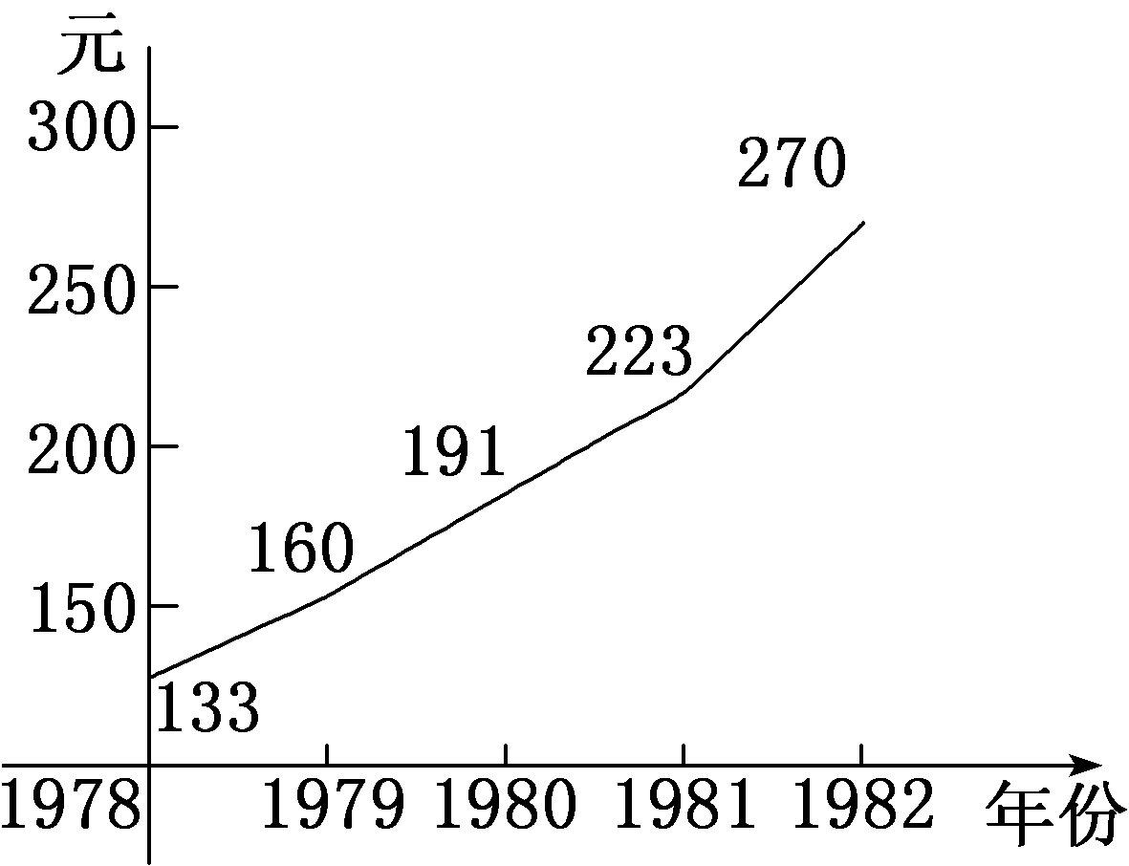
庭收入增长的主要原因是( )
A．社会主义市场经济体制的建立
B．党的八大制定的路线、方针的落实
C．家庭联产承包责任制的推行
D．“一国两制”方针的实施
解析：选C 图示反映的是1978年以来农民收入快速增长，这得益于农村改革，C正确。1992年党的十四大明确建立社会主义市场经济体制目标，A排除。党的八大是1956年召开的，B排除。“一国两制”方针的实施与农民家庭收入增长无关，D排除。
6．学校举行“喜迎二十大 奋进新征程”征文活动，小李同学的作文以“只有中国特色社会主义才能发展中国”为论点，下列素材可以作为论据的是( )
①平津战役胜利后解放军进入北平 ②中国成功加入世界贸易组织 ③第一批国产解放牌载重汽车出厂 ④我国成为世界第二大经济体
A．①② B．①③ C．②④ D．③④
解析：选C “只有中国特色社会主义才能发展中国”是改革开放阶段，2001年中国加入世界贸易组织，2010年中国成为世界第二大经济体，是这一时期的成就，②④正确。平津战役胜利后解放军进入北平是1949年，第一批国产解放牌载重汽车出厂是1956年，①③不选。
7．40多年前中国开启了改革开放的大幕，从此中国的面貌焕然一新。历史和实践证明改革开放是( )
①中国人民和中华民族发展史上的一次伟大革命
②党和人民大踏步赶上时代的重要法宝
③决定中国人民和中华民族领导时代的关键一招
④适用于世界所有国家和民族的新型现代化之路
A．①② B．①③ C．②④ D．③④
解析：选A 改革开放是中国人民和中华民族发展史上的一次伟大革命，是党和人民大踏步赶上时代的重要法宝，①②正确。③中“领导时代”说法错误，排除。中国的改革开放道路是适合中国国情的道路，世界其他国家和民族可以借鉴，④错误。
8．习近平总书记在回顾中国共产党的执政历程中指出，________是决定当代中国命运的关键一招，也是决定实现“两个一百年”奋斗目标、实现中华民族伟大复兴的关键一招。这里的关键一招是指( )
A．开创了中国特色社会主义道路
B．确立了社会主义制度
C．提出了“三步走”的战略
D．实行改革开放的伟大抉择
解析：选D 改革开放是决定当代中国命运的关键一招，是决定实现“两个一百年”奋斗目标、实现中华民族伟大复兴的关键一招，D符合题意，A、B、C均不符合题意。
9．(2023·浙江1月选考)改革开放40多年来，我国消除绝对贫困，全面建成小康社会，实现了第一个百年奋斗目标，踏上实现第二个百年奋斗目标的新征程，中华民族迎来了从站起来、富起来到强起来的伟大飞跃。这充分说明，改革开放( )
A．是党的全部理论和实践的主题
B．实现了从富起来到强起来的伟大飞跃
C．经历了由点到面的全方位推进过程
D．是实现中华民族伟大复兴的关键一招
解析：选D 中国特色社会主义是改革开放以来党的全部理论和实践的主题，排除A。改革开放实现了从站起来到富起来的伟大飞跃，B错误。C强调的是我国对外开放的地域和领域不断扩大，材料未涉及，排除。改革开放40多年来的伟大成就充分说明，改革开放是决定当代中国命运的关键一招，也是决定实现“两个一百年”奋斗目标、实现中华民族伟大复兴的关键一招，D正确。
10．1988年，海南正式建省并办经济特区，在对外开放中承担了重要窗口角色，为社会主义现代化建设作出重要贡献。2022年习近平总书记在海南考察调研时强调，要继续以一流的营商环境提升海南自由贸易港的国际竞争力，打造我国开放型经济新高地。我国坚定推进改革开放( )
①是实现民族独立、国家富强的关键一招
②是引领当今世界经济发展大势的重要途径
③是坚持和发展中国特色社会主义的必由之路
④是党和人民大踏步赶上时代的重要法宝
A．①② B．①③ C．②④ D．③④
解析：选D 我国坚定推进改革开放是坚持和发展中国特色社会主义的必由之路，是党和人民大踏步赶上时代的重要法宝，③④正确。1949年中华人民共和国成立，我国实现民族独立，①排除。②夸大了我国改革开放的作用，错误。
11．《中共中央关于党的百年奋斗重大成就和历史经验的决议》强调：“改革开放是党的一次伟大觉醒，是中国人民和中华民族发展史上一次伟大革命。”下列选项与此观点相吻合的是( )
①改革开放让中国人民站起来了
②改革开放是决定当代中国命运的关键一招
③改革开放使中国成为影响世界的决定力量
④改革开放是实现中华民族伟大复兴的关键一招
A．①② B．③④ C．②④ D．①③
解析：选C 中华人民共和国的成立让中国人民站起来了，①错误。②④符合题意。中国是影响世界的重要力量，但不是决定力量，③错误。
12．习近平总书记在党的二十大报告中指出，坚持深化改革开放，不断彰显中国特色社会主义制度优势，不断增强社会主义现代化建设的动力和活力，把我国制度优势更好转化为国家治理效能。关于改革开放，说法正确的是( )
①党的十二届三中全会召开标志着我国改革重点转向城市 ②改革开放为当代中国一切发展进步奠定了制度基础 ③党的十九大提出全面建成小康社会和全面深化改革开放的目标 ④改革开放是决定当代中国命运的关键一招
A．①③ B．①④ C．②③ D．②④
解析：选B 党的十二届三中全会召开，标志着中国改革重点从农村转向城市，①正确。社会主义制度的确立为当代中国一切发展进步奠定了制度基础，②错误。党的十八大提出了全面建成小康社会和全面深化改革开放的目标，③错误。实践证明，改革开放是决定当代中国命运的关键一招，④正确。
13．2023年4月，习近平在广东考察时强调，“广东是改革开放的排头兵、先行地、实验区，在中国式现代化建设的大局中地位重要、作用突出。要锚定强国建设、民族复兴目标……在推进中国式现代化建设中走在前列。”“中国改革开放政策将长久不变，永远不会自己关上开放的大门。”这充分说明，改革开放( )
①鼓励先行先试，敢于探索，勇立潮头 ②是实现中国式现代化的根本政治保证 ③永无止境，只有进行时，没有完成时 ④是实现中华民族伟大复兴的必由之路
A．①③ B．①④ C．②③ D．②④
解析：选A 广东是改革开放的排头兵、先行地、实验区，要在推进中国式现代化建设中走在前列，表明改革开放要鼓励先行先试，敢于探索，勇立潮头；改革开放政策将长久不变，永远不会自己关上开放的大门，说明改革开放永无止境，只有进行时，没有完成时，①③正确。党的领导是实现中国式现代化的根本政治保证，②错误。中国特色社会主义道路是实现中华民族伟大复兴的必由之路，④错误。
14．2022年11月4日，习近平在第五届中国国际进口博览会致辞中指出，中国坚持对外开放的基本国策，坚定奉行互利共赢的开放战略，坚持经济全球化正确方向。对此，理解正确的是( )
①标志着我国对外开放进入一个新的阶段 ②表明我国全方位、多层次、宽领域的对外开放格局形成 ③是新时代我国持续推进高水平对外开放的表现 ④改革开放只有进行时，没有完成时
A．①② B．①④ C．②④ D．③④
解析：选D 2001年，我国成功加入世界贸易组织，标志着我国对外开放进入了一个新的阶段，故①不选。我国全方位、多层次、宽领域的对外开放格局早已形成，而不是第五届中国国际进口博览会的召开标志着开放格局的形成，故②不选。材料中指出中国坚定奉行互利共赢的开放战略，坚持经济全球化正确方向，这表明改革开放只有进行时，没有完成时，第五届中国国际进口博览会是新时代我国持续推进高水平对外开放的表现，故③④正确。故本题选D。
二、非选择题
15．阅读材料，回答问题。
深圳经济特区建立40多年来，深圳始终坚持改革开放，不断探索。在这里，率先实行干部聘用制，建立社会保障体系，探索工程招标；在这里，敲响了全国土地拍卖的“第一槌”，诞生了全国第一家外商独资企业，创办了第一家股份制企业；在这里，分配制度改革、住房商品化等迈出第一步……深圳从GDP不到3亿元的边陲小镇，到如今一跃成为GDP接近3万亿元的国际大都市。蓬勃发展的深圳经济特区，是中国改革开放路上的耀眼标注，也以最具说服力的实践，证明着中国改革开放的巨大成功。
“改革开放是当代中国最显著的特征、最壮丽的气象。”结合材料，运用“伟大的改革开放”的知识谈谈你对这句话的理解。
解析：本题属于分析说明类试题，知识范围是“伟大的改革开放”。运用改革开放的意义、重要地位等知识，结合材料具体分析回答。
答案示例：①改革开放使深圳的生产力得到巨大释放，深刻改变了深圳的面貌，深圳的成功是改革开放科学性的有力证明；改革开放是党和人民大踏步赶上时代的重要法宝，是坚持和发展中国特色社会主义的必由之路，是决定当代中国命运的关键一招，也是决定实现“两个一百年”奋斗目标、实现中华民族伟大复兴的关键一招。②改革开放极大改变了中国的面貌、中华民族的面貌、中国人民的面貌、中国共产党的面貌。 中华民族迎来了从站起来、富起来到强起来的伟大飞跃，中国特色社会主义迎来了从创立、发展到完善的伟大飞跃，中国人民迎来了从温饱不足到小康富裕的伟大飞跃。中华民族正以崭新姿态屹立于世界的东方。

第二框 中国特色社会主义的创立、发展和完善
目题逐解(一)——改革开放以来党的全部理论和实践的主题
主干知识的理解、识记
1．主题的提出
1982年，在党的十二大开幕式上，邓小平明确提出了“走自己的道路，建设有中国特色的社会主义”这一鲜明主题。从此以后，中国共产党所有的理论创新和实践创新都是紧紧围绕着这个主题展开的。
微点拨
中国特色社会主义是植根于中国大地、反映中国人民意愿、适应中国和时代发展进步要求的科学社会主义，这条路能走得通、走得远。历史和现实都告诉我们，只有社会主义才能救中国，只有中国特色社会主义才能发展中国，这是历史的结论、人民的选择。
2．改革开放以来党的理论创新成果
(1)邓小平理论
主题 | 什么是社会主义、怎样建设社会主义
重要内容 | 作出把党和国家工作中心转移到经济建设上来、实行改革开放的历史性决策，深刻揭示社会主义本质，确立社会主义初级阶段基本路线，明确提出走自己的路、建设中国特色社会主义，科学回答了建设中国特色社会主义的一系列基本问题，制定了到二十一世纪中叶分三步走、基本实现社会主义现代化的发展战略
意义 | 成功开创了中国特色社会主义
微点拨：社会主义的本质，是解放生产力，发展生产力，消灭剥削，消除两极分化，最终达到共同富裕。
(2)“三个代表”重要思想
主题 | 加深了对什么是社会主义、怎样建设社会主义和建设什么样的党、怎样建设党的认识
重要内容 | 捍卫了中国特色社会主义，确立了社会主义市场经济体制的改革目标和基本框架，确立了社会主义初级阶段公有制为主体、多种所有制经济共同发展的基本经济制度和按劳分配为主体、多种分配方式并存的分配制度，开创全面改革开放新局面，推进党的建设新的伟大工程
意义 | 成功把中国特色社会主义推向二十一世纪

(3)科学发展观

主题 | 新形势下实现什么样的发展、怎样发展等重大问题
重要内容 | 抓住重要战略机遇期，聚精会神搞建设，一心一意谋发展，强调坚持以人为本、全面协调可持续发展，着力保障和改善民生，促进社会公平正义，推进党的执政能力建设和先进性建设
意义 | 成功在新形势下坚持和发展了中国特色社会主义

(4)习近平新时代中国特色社会主义思想
创立 | 党的十八大以来，以习近平同志为主要代表的中国共产党人，坚持把马克思主义基本原理同中国具体实际相结合、同中华优秀传统文化相结合，坚持毛泽东思想、邓小平理论、“三个代表”重要思想、科学发展观，深刻总结并充分运用党成立以来的历史经验，从新的实际出发，创立了习近平新时代中国特色社会主义思想
意义 | 推动党和国家事业取得历史性成就、发生历史性变革，中国特色社会主义进入了新时代

重难问题的探究、释解
[议题材料]
习近平总书记在党的二十大报告中指出：“拥有马克思主义科学理论指导是我们党坚定信仰信念、把握历史主动的根本所在。推进马克思主义中国化时代化是一个追求真理、揭示真理、笃行真理的过程。”改革开放以来，中国共产党坚持把马克思主义基本原理同当代中国实际和时代特点相结合，不断推进理论创新、实践创新、制度创新，成功开创、坚持和发展了中国特色社会主义。在中国特色社会主义理论体系指引下，党团结带领人民进行建设中国特色社会主义新的伟大实践，使中国大踏步赶上了时代。
[问题探究] 分析说明自改革开放以来党的理论创新成果是如何引领着时代发展的。
提示：邓小平理论成功开创了中国特色社会主义；“三个代表”重要思想成功把中国特色社会主义推向二十一世纪；科学发展观成功在新形势下坚持和发展了中国特色社会主义；习近平新时代中国特色社会主义思想推动党和国家事业取得历史性成就、发生历史性变革，中国特色社会主义进入了新时代。

|升维理性认识|
全面认识中国共产党的理论创新成果
理论 | 形成时间(代表人物) | 主题(解决的问题) | 历史贡献
邓小平理论 | 党的十一届三中全会以后(邓小平) | 什么是社会主义、怎样建设社会主义 | 成功开创了中国特色社会主义
“三个代表”重要思想 | 党的十三届四中全会以后(江泽民) | 建设什么样的党、怎样建设党 | 成功把中国特色社会主义推向二十一世纪
科学发展观 | 党的十六大以后(胡锦涛) | 新形势下实现什么样的发展、怎样发展 | 成功在新形势下坚持和发展了中国特色社会主义
习近平新时代中国特色社会主义思想 | 党的十八大以来(习近平) | 新时代坚持和发展什么样的中国特色社会主义、怎样坚持和发展中国特色社会主义 | 推动党和国家事业取得历史性成就、发生历史性变革，中国特色社会主义进入新时代

基础小题的训练、评价
一、澄清微点的判断题
(1)中华民族伟大复兴是改革开放以来党的全部理论和实践的主题。( )
提示：× 中国特色社会主义是改革开放以来党的全部理论和实践的主题。
(2)党的十一届三中全会创造性地提出了“走自己的路，建设有中国特色的社会主义”这一鲜明主题。( )
提示：× 邓小平在党的十二大开幕式上明确提出了“走自己的路，建设有中国特色的社会主义”这一鲜明主题。
(3)习近平新时代中国特色社会主义思想回答了实现什么样的发展、怎样发展的重大时代课题。( )
提示：× 科学发展观回答了新形势下实现什么样的发展、怎样发展的重大时代课题。
(4)十一届三中全会后，以邓小平同志为主要代表的中国共产党人，成功把中国特色社会主义推向二十一世纪。( )
提示：× 十一届三中全会后，以邓小平同志为主要代表的中国共产党人，成功开创了中国特色社会主义。
二、教材资料的发掘题
1．(教材P35“探究与分享”改编题)邓小平指出，我们现在所干的事业是一项新事业，马克思没有讲过，我们的前人没有做过，其他社会主义国家也没有干过，所以，没有现成的经验可学。我们只能在干中学，在自己的实践中摸索。这表明，改革开放以来党的全部理论和实践的主题是( )
A．推进一个伟大的事业 B．建设一个伟大的党
C．建设中国特色社会主义 D．建设现代化强国
解析：选C 改革开放以来党的全部理论和实践的主题是建设中国特色社会主义，C符合题意，A、B、D均不符合题意。
2．(教材P36“相关链接”改编题)1976年到1997年，邓小平多次登上美国《时代》的封面，入选的理由是“他改革了国家，也改变了世界”。下列内容是邓小平提出的有( )
①走自己的道路，建设有中国特色的社会主义 ②必须坚持以政治建设为中心 ③开创全面改革开放新局面，推进党的建设新的伟大工程 ④必须坚持以经济建设为中心，坚持改革开放
A．①② B．①④ C．②③ D．③④
解析：选B 走自己的道路，建设有中国特色的社会主义；必须坚持以经济建设为中心，坚持改革开放，属于邓小平理论的内容，①④正确，②排除。开创全面改革开放新局面，推进党的建设新的伟大工程，属于“三个代表”重要思想的内容，③错误。
3．(教材P37“相关链接”延展题)“三个代表”重要思想是党的十三届四中全会以后，以江泽民同志为主要代表的中国共产党人在建设中国特色社会主义的实践中逐渐形成的，它深化了对中国特色社会主义的认识。其表现在( )
①阐明了在中国建设、巩固和发展社会主义的基本问题 ②创造性地回答了建设什么样的党、怎样建设党的问题 ③确定了党在社会主义初级阶段的基本路线 ④加深了对什么是社会主义、怎样建设社会主义的认识
A．①③ B．①④ C．②③ D．②④
解析：选D ①是邓小平理论的范畴，错误。党的社会主义初级阶段的基本路线是在1987年党的十三大上确定的，③错误。②④正确且符合题意。

目题逐解(二)——中国特色社会主义道路、理论、制度、文化
主干知识的理解、识记
1．改革开放以来取得成绩与进步的根本原因
中国共产党带领全国人民，开辟了中国特色社会主义道路，形成了中国特色社会主义理论体系，确立了中国特色社会主义制度，发展了中国特色社会主义文化。
2．中国特色社会主义道路
含义 | 在中国共产党领导下，立足基本国情，以经济建设为中心，坚持四项基本原则，坚持改革开放，解放和发展社会生产力，建设社会主义市场经济、社会主义民主政治、社会主义先进文化、社会主义和谐社会、社会主义生态文明，促进人的全面发展，逐步实现全体人民共同富裕，建设富强民主文明和谐美丽的社会主义现代化强国
意义 | 中国特色社会主义道路是实现社会主义现代化、创造人民美好生活的必由之路，是实现中华民族伟大复兴的必由之路

3．中国特色社会主义理论体系
基本问题 | 从新的实践和时代特征出发坚持和发展马克思主义，科学回答了建设中国特色社会主义的发展道路、发展阶段、根本任务、发展动力、发展战略、政治保证、祖国统一、外交和国际战略、领导力量和依靠力量等一系列基本问题
意义 | 实现了马克思主义中国化时代化新的飞跃

微点拨
毛泽东思想不属于中国特色社会主义理论体系。中国特色社会主义理论体系是改革开放以来社会主义现代化建设实践的理论原则和经验总结，毛泽东思想是关于中国革命和建设的正确的理论原则和经验总结。

党的十八大以来，我们党勇于进行理论探索和创新，以全新的视野深化对共产党执政规律、社会主义建设规律、人类社会发展规律的认识，取得重大理论创新成果，集中体现为习近平新时代中国特色社会主义思想。
4．中国特色社会主义制度
内涵 | 中国特色社会主义制度，是党和人民在长期实践探索中形成的科学制度体系，我国国家治理一切工作和活动都依照中国特色社会主义制度展开，我国国家治理体系和治理能力是中国特色社会主义制度及其执行能力的集中体现
重要性 | ①制度优势是一个国家的最大优势，制度竞争是国家间最根本的竞争。制度稳则国家稳。②坚持和完善中国特色社会主义制度、推进国家治理体系和治理能力现代化，是关系党和国家事业兴旺发达、国家长治久安、人民幸福安康的重大问题
本质特征 | 中国特色社会主义制度和国家治理体系是以马克思主义为指导、植根中国大地、具有深厚中华文化根基、深得人民拥护的制度和治理体系，是具有强大生命力和巨大优越性的制度和治理体系，是能够持续推动拥有十四亿多人口大国进步和发展、确保拥有五千多年文明史的中华民族实现伟大复兴的制度和治理体系
微点拨
中国特色社会主义制度是具有明显制度优势、强大自我完善能力的先进制度。坚持中国特色社会主义制度，就是要坚持把根本政治制度、基本政治制度、基本经济制度和其他各方面机制体制有机结合起来，坚持把国家民主制度和基层民主制度结合起来，坚持把党的领导、人民当家作主、依法治国有机结合起来。

5．中国特色社会主义文化
来源 | 中国特色社会主义文化，源自于中华民族五千多年文明历史所孕育的中华优秀传统文化，熔铸于党领导人民在革命、建设、改革中创造的革命文化和社会主义先进文化，植根于中国特色社会主义伟大实践
发展 | 发展中国特色社会主义文化，就是以马克思主义为指导，坚守中华文化立场，立足当代中国现实，结合当今时代条件，发展面向现代化、面向世界、面向未来的，民族的科学的大众的社会主义文化，推动社会主义精神文明和物质文明协调发展
意义 | 中国特色社会主义文化积淀着中华民族最深沉的精神追求，代表着中华民族独特的精神标识，是激励全党全国各族人民奋勇前进的强大精神力量

6．中国特色社会主义道路、理论、制度、文化关系
关系 | 中国特色社会主义道路、理论、制度、文化相互联系、相互作用，统一于中国特色社会主义伟大实践
要求 | 我们要始终高举中国特色社会主义伟大旗帜，坚定道路自信、理论自信、制度自信、文化自信

重难问题的探究、释解
[议题材料]
坚持不忘初心、继续前进，就要坚定中国特色社会主义道路自信、理论自信、制度自信、文化自信，坚持党的基本路线不动摇，不断把中国特色社会主义伟大事业推向前进。我们要建设的是中国特色社会主义，而不是其他什么主义。
历史没有终结，也不可能被终结。中国特色社会主义是不是好，要看事实，要看中国人民的判断，而不是看那些戴着有色眼镜的人的主观臆断。中国共产党人和中国人民完全有信心为人类对更好社会制度的探索提供中国方案。

[问题探究] 中国特色社会主义包括哪些内容，它们之间的关系及要求是什么？
提示：中国特色社会主义包括中国特色社会主义道路、中国特色社会主义理论体系、中国特色社会主义制度、中国特色社会主义文化。中国特色社会主义道路、理论、制度、文化相互联系、相互作用，统一于中国特色社会主义伟大实践。我们要始终高举中国特色社会主义伟大旗帜，坚定道路自信、理论自信、制度自信、文化自信。

|升维理性认识|
科学理解“四个自信”
 |  | 含义 | 内容
区别 | 道路自信 | 对发展方向和未来命运的自信 | 就是要坚定走中国特色社会主义道路
区别 | 理论自信 | 对马克思主义理论特别是中国特色社会主义理论体系的科学性、真理性的自信 | 就是要坚定对共产党执政规律、社会主义建设规律、人类社会发展规律认识的自信，就是要坚定实现中华民族伟大复兴、创造人民美好生活的自信
区别 | 制度自信 | 对中国特色社会主义制度具有制度优势的自信 | 就是要相信社会主义制度具有巨大优越性，相信社会主义制度能够推动发展、维护稳定，能够保障人民群众的自由平等权利和人身财产权利
区别 | 文化自信 | 对中国特色社会主义文化先进性的自信 | 就是要激发党和人民对中华优秀传统文化的历史自豪感，在全社会形成对社会主义核心价值观的普遍共识和价值认同
联系 |  | 中国特色社会主义道路、理论、制度和文化是一个有机整体。中国特色社会主义道路是实现途径，中国特色社会主义理论体系是行动指南，中国特色社会主义制度是根本制度保障，中国特色社会主义文化是精神力量，它们统一于中国特色社会主义伟大实践。我们要始终高举中国特色社会主义伟大旗帜，坚定道路自信、理论自信、制度自信、文化自信

基础小题的训练、评价
一、澄清微点的判断题
(1)中国特色社会主义制度是实现社会主义现代化、创造人民美好生活的必由之路。( )
提示：× 中国特色社会主义道路是实现社会主义现代化、创造人民美好生活的必由之路。
(2)文化优势是一个国家的最大优势，文化竞争是国家间最根本的竞争。( )
提示：× 制度优势是一个国家的最大优势，制度竞争是国家间最根本的竞争，制度稳则国家稳。
(3)中国特色社会主义文化，源自于中国特色社会主义伟大实践。( )
提示：× 中国特色社会主义文化，源自于中华优秀传统文化。中国特色社会主义文化植根于中国特色社会主义伟大实践。
(4)中国特色社会主义理论体系是激励全党全国各族人民奋勇前进的强大精神力量。( )
提示：× 中国特色社会主义文化是激励全党全国各族人民奋勇前进的强大精神力量。
(5)我们要坚定道路自信、政治自信、理论自信、文化自信。( )
提示：× 我们要坚定道路自信、理论自信、制度自信、文化自信。
二、教材资料的发掘题
1．(教材P38“探究与分享”改编题)习近平总书记指出：“中国近代以来的全部历史告诉我们，中国的事情必须按照中国的特点、中国的实际来办，这是解决中国所有问题的正确之道。”上述论断旨在强调( )
①要始终高举中国特色社会主义伟大旗帜 ②要推动中国特色社会主义进行根本变革 ③要坚定道路自信、理论自信、制度自信、文化自信 ④要加深对什么是社会主义、怎样建设社会主义的认识
A．①② B．③④ C．①③ D．②④
解析：选C 材料表明要始终高举中国特色社会主义伟大旗帜，坚定道路自信、理论自信、制度自信、文化自信，①③正确。②中“根本变革”说法错误，排除。④是“三个代表”重要思想的内容，不符合题意。
2．(教材P38“相关链接”改编题)中国特色社会主义道路是实现社会主义现代化、创造人民美好生活的必由之路，是实现中华民族伟大复兴的必由之路。我们要坚定不移沿着这条道路走下去，不动摇、不偏离、不变道。这是因为中国特色社会主义道路( )
①是当代中国取得一切成绩和进步的根本原因
②是激励全党全国各族人民奋勇前进的强大精神力量
③适合中国国情、符合中国特点、顺应时代发展要求
④能够引领中国进步、增进人民福祉、实现民族复兴
A．①② B．①④
C．②③ D．③④
解析：选D 中国特色社会主义是当代中国取得一切成绩和进步的根本原因，①不选。中国特色社会主义文化是激励全党全国各族人民奋勇前进的强大精神力量，②不选。中国特色社会主义道路适合中国国情、符合中国特点、顺应时代发展要求，能够引领中国进步、增进人民福祉、实现民族复兴，我们要坚定不移沿着这条道路走下去，③④正确。
3．(教材P40“探究与分享”改编题)我们要建设的是中国特色社会主义，而不是其他什么主义。中国特色社会主义( )
①是党和人民大踏步赶上时代的重要法宝 ②是改革开放以来党的全部理论和实践的主题 ③是党和人民历尽千辛万苦、付出巨大代价取得的根本成就
④是中国共产党的立党之本、执政之基、力量之源
A．①② B．②③
C．①④ D．③④
解析：选B 改革开放是党和人民大踏步赶上时代的重要法宝，①不选。中国特色社会主义是改革开放以来党的全部理论和实践的主题，是党和人民历尽千辛万苦、付出巨大代价取得的根本成就，②③正确。始终做到“三个代表”，是中国共产党的立党之本、执政之基、力量之源，④不选。

框内综合——从我国经济社会发展取得的巨大成就看坚持和发展中国特色社会主义的重要性
问题的发现、分析与解决
中华人民共和国成立至今，中国从饱经战乱、一穷二白的国家，成长为举足轻重的世界第二大经济体。中国人民的生活，从贫困到温饱，到总体小康，再到全面建成小康社会，进而开启第二个“百年奋斗目标”。中国为什么能？为什么是中国？习近平总书记指出，我们始终坚持解放思想、实事求是、与时俱进、求真务实，坚持马克思主义指导地位不动摇，坚持科学社会主义基本原则不动摇，勇敢推进理论创新、实践创新、制度创新、文化创新以及各方面创新，不断赋予中国特色社会主义以鲜明的实践特色、理论特色、民族特色、时代特色，形成了中国特色社会主义道路、理论、制度、文化，以不可辩驳的事实彰显了科学社会主义的鲜活生命力，社会主义的伟大旗帜始终在中国大地上高高飘扬！
[问题探究]
1．结合材料，分析改革开放以来中国取得一切成绩和进步的根本原因。
提示：改革开放以来，中国取得一切成绩和进步的根本原因，归结起来就是：中国共产党带领全国人民，开辟了中国特色社会主义道路，形成了中国特色社会主义理论体系，确立了中国特色社会主义制度，发展了中国特色社会主义文化。
2．说明中国特色社会主义道路、理论、制度、文化的地位。
提示：①中国特色社会主义道路是实现社会主义现代化、创造人民美好生活的必由之路，是实现中华民族伟大复兴的必由之路。②中国特色社会主义理论体系是指导党和人民实现中华民族伟大复兴的正确理论。③中国特色社会主义制度和国家治理体系是能够持续推动我国进步发展、确保拥有五千多年文明史的中华民族实现伟大复兴的制度和治理体系。④中国特色社会主义文化是激励全党全国各族人民奋勇前进的强大精神力量。

思维的贯通、深化与融会
1．全面把握中国特色社会主义
构成 | 中国特色社会主义是由中国特色社会主义道路、中国特色社会主义理论体系、中国特色社会主义制度、中国特色社会主义文化构成的
关系 | 道路是必由之路、制度是根本制度保障、理论体系是正确理论、文化是强大精神力量。四者相互联系、相互作用，统一于中国特色社会主义伟大实践
意义 | ①中国特色社会主义是当代中国发展进步的根本方向，只有中国特色社会主义才能发展中国。  ②中国取得一切成绩和进步的根本原因，就是中国共产党带领全国人民，开辟了中国特色社会主义道路，形成了中国特色社会主义理论体系，确立了中国特色社会主义制度，发展了中国特色社会主义文化
要求 | 始终高举中国特色社会主义伟大旗帜，坚定道路自信、理论自信、制度自信、文化自信，促进中国特色社会主义事业的实现

2．中国特色社会主义在中国能够成功的原因
中国特色社会主义是实现全面建成小康社会、全面建成社会主义现代化强国、中华民族伟大复兴的必由之路，是焕发科学社会主义生机活力的中国实践，是创造人民美好生活的伟大事业。中国特色社会主义以其生动实践和伟大成就、以其独特魅力和巨大优越性，生动回答了中国特色社会主义为什么“好”这个重大问题。
(1)中国特色社会主义开辟了中华民族伟大复兴的正确道路。
(2)中国特色社会主义焕发出科学社会主义的生机活力。中国特色社会主义既坚持了科学社会主义的基本原则，又根据时代条件不断赋予其鲜明的中国特色。我们党坚持把马克思主义基本原理同中国具体实际相结合，采取实事求是的态度，在深入把握世情国情党情的基础上，创造性地坚持和运用科学社会主义的基本原理。
(3)中国特色社会主义造福最广大人民群众。我们党带领人民走社会主义道路、坚持和发展中国特色社会主义，就是为了实现中国共产党人的初心和使命，造福最广大人民群众，最终实现中华民族伟大复兴。

能力的综合、应用与发展
1．坚定不移地走社会主义道路，大幅提升我国的经济实力、科技实力、综合国力；立足时代前沿、与时俱进的科学理论引领中国特色社会主义事业不断发展；借鉴古今中外的制度不断提升治理体系和治理能力；中国特色社会主义文化激发全民族创造活力……从曾经面临“被开除球籍”的危险到“地球村里最靓的仔”，一项项成就展示了中国的自信与豪情。这说明中国特色社会主义道路、理论、制度、文化( )
①是决定当代中国命运的关键一招 ②是相互联系、相互作用的关系
③能够引领中国实现中华民族伟大复兴
④是改革开放以来我国取得一切成绩和进步的根本原因
A．①② B．①④
C．②③ D．③④
解析：选D 通过坚持中国特色社会主义道路、理论、制度、文化，我国取得了辉煌成就，③④正确且符合题意。改革开放是决定当代中国命运的关键一招，①错误。材料没有体现中国特色社会主义道路、理论、制度、文化的关系，②不符合题意。
2．改革开放40多年来，我国国家建设取得了举世瞩目的历史性成就，这与中国特色社会主义道路、理论、制度、文化优势有着紧密而直接的内在逻辑联系。下列对道路自信、理论自信、制度自信和文化自信理解正确的是( )
①道路自信：坚持党的集中统一领导，实现国家富强、民族振兴、人民幸福
②文化自信：全面继承中华传统文化，不断增强全民族的文化自觉和文化自信
③理论自信：立足我国实际，与时俱进，不断发展中国特色社会主义理论体系
④制度自信：借鉴世界政治文明有益成果，推进国家治理体系和治理能力现代化
A．①④ B．①③ C．②③ D．②④
解析：选B 坚持党的集中统一领导，实现国家富强、民族振兴、人民幸福，体现道路自信，①正确。要继承中华优秀传统文化，②错误。立足我国实际，与时俱进，不断发展中国特色社会主义理论体系，体现理论自信，③正确。借鉴世界政治文明有益成果不能体现制度自信，④排除。
3．新中国70多年取得的历史性成就充分证明，中国特色社会主义制度植根中国大地，深得人民群众拥护，具有强大生命力。中国特色社会主义制度( )
①是党和人民长期探索形成的科学制度体系
②是具有巨大优越性的制度
③是坚持和发展中国特色社会主义的必由之路
④符合我国国情和人民的根本利益，被广泛推广
A．①② B．①③
C．②④ D．③④
解析：选A 由材料可知，①②正确且符合题意；改革开放是坚持和发展中国特色社会主义的必由之路，③排除；中国特色社会主义制度符合中国国情，但不一定适合其他国家，“被广泛推广”说法不妥，④排除。

[框题跟踪检测]
一、选择题
1．在党的十二大开幕式上，邓小平明确提出了“走自己的道路，建设有中国特色的社会主义”这一鲜明主题。对于该主题理解正确的是( )
①围绕这一主题中国共产党不断推进马克思主义中国化时代化 ②改革开放后党的理论创新和实践创新都围绕这一主题展开 ③中国特色社会主义是立党之本、执政之基、力量之源 ④中国特色社会主义是中华民族有史以来最为广泛而深刻的社会变革
A．①② B．②③
C．①④ D．③④
解析：选A 围绕这一主题中国共产党不断推进马克思主义中国化时代化，改革开放后党的理论创新和实践创新都围绕这一主题展开，①②正确。始终做到“三个代表”，是中国共产党的立党之本、执政之基、力量之源，③错误。对生产资料私有制进行社会主义改造，在中国建立起社会主义制度，是中华民族有史以来最为广泛而深刻的社会变革，④错误。
2．党的十一届三中全会以后，以邓小平同志为主要代表的中国共产党人，总结新中国成立以来正反两方面的经验，创立了邓小平理论。下列属于邓小平理论主要内容的是( )
①提出社会主义初级阶段的基本路线 ②新形势下实现什么样的发展、怎样发展等重大问题 ③以经济建设为中心、坚持改革开放 ④加深对建设什么样的党、怎样建设党的认识
A．②③ B．②④
C．①③ D．①④
解析：选C 邓小平理论提出社会主义初级阶段的基本路线，以经济建设为中心、坚持改革开放，①③正确。②属于科学发展观的内容，不符合题意。④属于“三个代表”重要思想的内容，不符合题意。
3．中国特色社会主义理论体系是指导党和人民实现中华民族伟大复兴的正确理论，是立足时代前沿、与时俱进的科学理论。下列描述与理论成果相符合的有( )
①坚持以人为本，着力保障和改善民生——“三个代表”重要思想 ②确立社会主义初级阶段的基本路线，明确走自己的路——邓小平理论 ③确立了社会主义市场经济体制的改革目标和基本框架——科学发展观 ④推动中国特色社会主义进入新时代——习近平新时代中国特色社会主义思想
A．①② B．②③ C．②④ D．③④
解析：选C 坚持以人为本，着力保障和改善民生属于科学发展观，①对应错误。“三个代表”重要思想确立了社会主义市场经济体制的改革目标和基本框架，③对应错误。②④对应正确，入选。
4．下列关于毛泽东思想、邓小平理论、“三个代表”重要思想、科学发展观和习近平新时代中国特色社会主义思想共性的表述，正确的是( )
①都是不同时期我党的指导思想 ②都属于中国特色社会主义理论体系 ③后者都是对前者的继承和发展 ④都直接指导了中国特色社会主义道路的转变
A．①② B．②④ C．③④ D．①③
解析：选D 毛泽东思想、邓小平理论、“三个代表”重要思想、科学发展观和习近平新时代中国特色社会主义思想都是不同时期我党的指导思想，是一脉相承的，后者都是对前者的继承和发展，①③正确。毛泽东思想不属于中国特色社会主义理论体系，②错误。自中国特色社会主义道路开辟以来，我国一直都坚定地走这条道路，并没有改变，④错误。
5．下列选项中，最能恰当体现我国取得下面重大成就的根本原因是( )
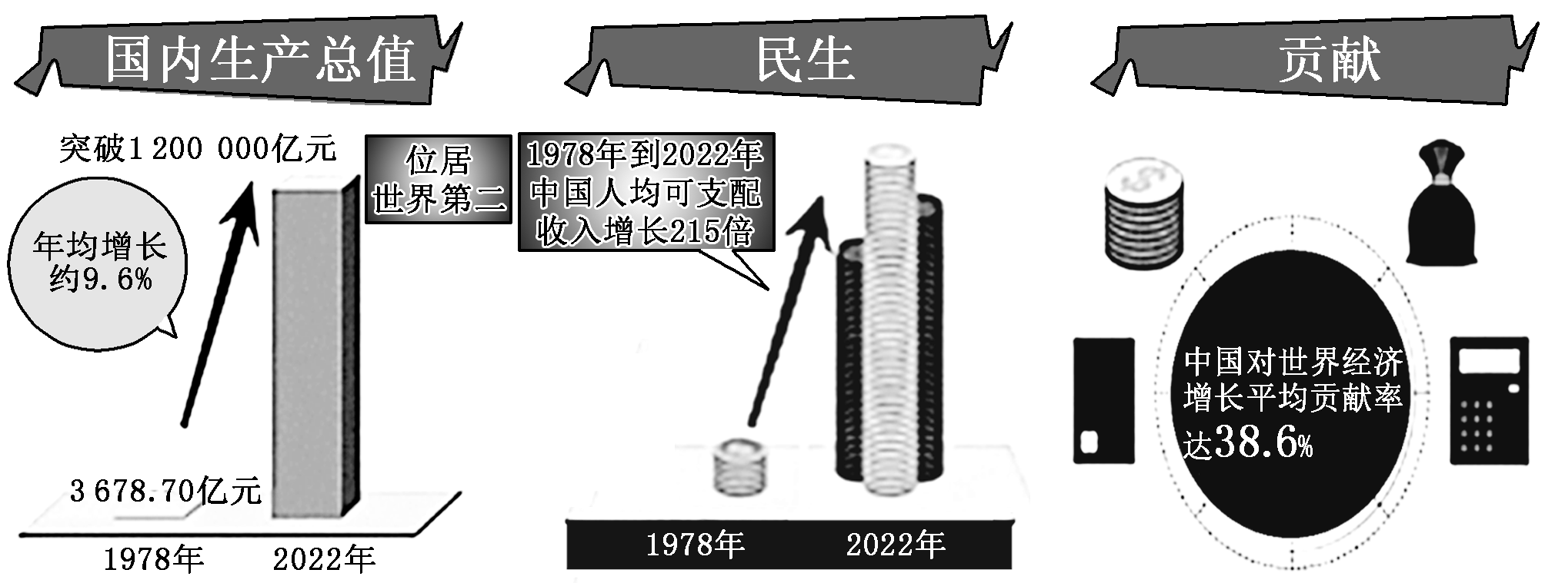
A．加快生态文明体制改革，建设美丽中国
B．努力建设全方位、多层次、宽领域的对外开放格局
C．坚持中国共产党的领导，开辟了中国特色社会主义道路
D．推行计划生育，使人口的增长同经济和社会发展计划相适应
解析：选C 材料反映了1978年到2022年我国取得的重大成就，其根本原因是中国共产党带领全国人民，开辟了中国特色社会主义道路，形成了中国特色社会主义理论体系，确立了中国特色社会主义制度，发展了中国特色社会主义文化，C正确。A、B、D与题意不符。
6．方向决定道路，道路决定命运。在纪念辛亥革命110周年大会上，习近平总书记指出：“历史启示我们，实现中华民族伟大复兴，道路是最根本的问题。中国特色社会主义是实现中华民族伟大复兴的唯一正确道路。这条道路符合中国实际、反映中国人民意愿、适应时代发展要求，不仅走得对、走得通，而且也一定能够走得稳、走得好。”这说明( )
A．中国特色社会主义道路是创造美好生活、实现中华民族伟大复兴的必由之路
B．中国特色社会主义理论体系是指导党和人民实现中华民族伟大复兴的正确理论
C．中国特色社会主义制度及其执行能力是国家治理体系和治理能力的集中体现
D．中国特色社会主义文化是激励全党全国各族人民奋勇前进的强大物质力量
解析：选A 材料说明中国特色社会主义道路是创造美好生活、实现中华民族伟大复兴的必由之路，A正确。材料不涉及中国特色社会主义理论体系，B排除。中国特色社会主义制度及其执行能力的集中体现是我国国家治理体系和治理能力，C错误。中国特色社会主义文化是激励全党全国各族人民奋勇前进的强大精神力量，D错误。
7．中国特色社会主义制度，是党和人民在长期实践探索中形成的科学制度体系，国家治理一切工作和活动都依照中国特色社会主义制度展开，国家治理体系和治理能力是中国特色社会主义制度及其执行能力的集中体现。关于中国特色社会主义制度，下列说法正确的是( )
A．中国特色社会主义制度能够持续推动世界各国的进步与发展
B．中国特色社会主义制度和国家治理体系深得中国人民拥护
C．制度优势是一个国家的最大优势，制度竞争是国家间最基本的竞争
D．中国特色社会主义制度源自于中华民族五千多年文明历史所孕育的传统文化
解析：选B 应该是中国特色社会主义制度能够持续推动我国的进步与发展，A错误。中国特色社会主义制度和国家治理体系具有强大生命力和巨大优越性，深得中国人民拥护，B正确。制度竞争是国家间最根本的竞争，C错误。中国特色社会主义文化源自于中华民族五千多年文明历史所孕育的中华优秀传统文化，D错误。
8．道路问题是关系党和国家的伟大事业兴衰成败第一位的问题，道路就是党和国家的生命。以下符合坚持中国特色社会主义道路要求的是( )
①立足基本国情，以经济建设为中心，坚持四项基本原则 ②解放和发展社会生产力，建设社会主义市场经济 ③促进人的全面发展，逐步实现全体人民同步富裕 ④坚持中国共产党领导的多党合作和政治协商制度
A．①② B．①③ C．②④ D．③④
解析：选A 要逐步实现全体人民共同富裕，③错误。④是坚持中国特色社会主义制度的要求，而不是坚持中国特色社会主义道路的要求，排除。①②正确且符合题意。
9．中国特色社会主义文化积淀着中华民族最深沉的精神追求，代表着中华民族独特的精神标识，是激励全党全国各族人民奋勇前进的强大精神力量。这一文化植根于( )
A．中国特色社会主义
B．人民大众的文化生活
C．中华优秀传统文化
D．中国特色社会主义伟大实践
解析：选D 中国特色社会主义文化根植于中国特色社会主义伟大实践，D符合题意，A、B、C均不符合题意。
10．我们的文化自信，不仅来自文化的积淀、传承与发展，更来自当今中国特色社会主义的蓬勃生机。站立在960多万平方千米的广袤土地上，吸吮着中华民族漫长奋斗积累的文化养分，拥有14亿多中国人民聚合的磅礴之力，我们走自己的路，具有无比强大的前进定力。由此可见，我们发展的中国特色社会主义文化( )
①代表着中华民族独特的精神标识，源自于中华优秀传统文化 ②作为中国特色社会主义的重要组成部分，是与时俱进的科学理论 ③积淀着中华民族最深沉的精神追求，是激励我们奋勇前进的强大动力 ④既适合中国国情又适合时代发展要求，是实现中华民族伟大复兴的必由之路
A．①③ B．①④ C．②③ D．②④
解析：选A 中国特色社会主义文化代表着中华民族独特的精神标识，源自于中华优秀传统文化，积淀着中华民族最深沉的精神追求，是激励我们奋勇前进的强大动力，①③正确。中国特色社会主义理论体系是与时俱进的科学理论，②错误。中国特色社会主义道路既适合中国国情又适合时代发展要求，是实现中华民族伟大复兴的必由之路，④错误。
11．制度兴，国家兴。党的十九届四中全会提出，中国特色社会主义制度是党和人民在长期实践探索中形成的科学制度体系，具有多方面的显著优势。下列对我国的制度优势认识正确的是( )
①要把我国的制度优势更好地转化为国家治理效能 ②每个公民都应切实强化制度意识，完善相关制度 ③中国特色社会主义制度是在改革开放的实践中形成的 ④国家制度和国家治理体系的优势是坚定“四个自信”的基本依据
A．①② B．①④ C．②③ D．③④
解析：选B 中国特色社会主义制度具有多方面的显著优势，要把我国的制度优势更好地转化为国家治理效能，国家制度和国家治理体系的优势是坚定“四个自信”的基本依据，①④正确。完善相关制度的主体是国家，不是公民，②错误。中国特色社会主义制度是经过革命、建设、改革长期实践形成的，③错误。
12．根据习近平总书记“生动讲述防疫抗疫一线的感人事迹”的指示精神，电视剧《在一起》以抗疫期间各行各业真实的人物、故事为基础，通过艺术加工，塑造了抗疫一线可歌可泣的平民英雄形象，展示了中国人团结一心、同舟共济的精神面貌，激励全国各族人民奋勇前进。这启示我们要( )
A．坚定道路自信 B．坚定理论自信
C．坚定制度自信 D．坚定文化自信
解析：选D 材料启示我们要坚定文化自信，D正确。材料没有体现坚定道路自信、理论自信、制度自信，排除A、B、C。
13．习近平总书记指出：“中国特色社会主义是适合中国国情、符合中国特点、顺应时代发展要求的理论和实践，所以才能取得成功，并将继续取得成功。”对此，下列认识正确的是( )
①中国特色社会主义道路是实现中华民族伟大复兴的必由之路 ②中国特色社会主义文化科学回答了建设中国特色社会主义的发展道路、发展阶段、根本任务等一系列根本问题 ③中国特色社会主义制度和国家治理体系是能推动我国进步发展的制度和治理体系 ④中国特色社会主义理论体系是激励全党全国各族人民奋勇前进的物质力量
A．①② B．①③ C．②④ D．③④
解析：选B 材料说明中国特色社会主义道路是实现中华民族伟大复兴的必由之路，中国特色社会主义制度和国家治理体系是能推动我国进步发展的制度和治理体系，①③正确。中国特色社会主义理论体系科学回答了建设中国特色社会主义的发展道路、发展阶段、根本任务等一系列基本问题，②错误。中国特色社会主义文化是激励全党全国各族人民奋勇前进的强大精神力量，④错误。
14．某“中国式现代化”主题展板中，包含以下内容：
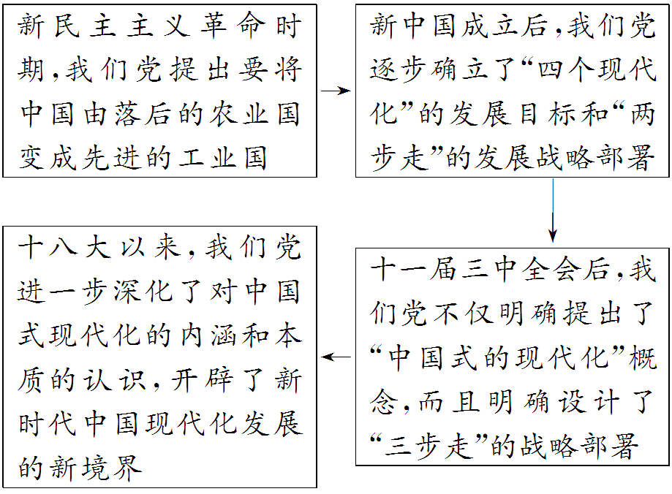
展板设计意在说明( )
①探索适合中国国情的现代化道路，是中国共产党的不懈追求 ②中国式现代化不是从天而降，而是有其理论逻辑和实践逻辑 ③中国特色社会主义理论体系为推进中国式现代化提供了科学指引 ④中国式现代化为世界现代化模式多元发展贡献了中国智慧和方案
A．①② B．①③ C．②④ D．③④
解析：选A 材料中的展板表明探索适合中国国情的现代化道路，是中国共产党的不懈追求，中国式现代化有其理论逻辑和实践逻辑，①②符合题意。材料未体现中国特色社会主义理论体系的作用，③不符合题意。材料未体现中国式现代化为世界现代化模式多元发展贡献了中国智慧和方案，④不符合题意。
二、非选择题
15．阅读材料，回答问题。
2022年是浙江省共同富裕示范区的成果展示年。浙江在认真落实党和国家重大战略部署、贯彻新发展理念的基础上，取得了一系列成果。数字化改革取得突破性进展，特色小镇、河长制等改革经验全国推广，出台民营企业发展促进条例，营商环境保持领先；海洋强省建设全省域推进，自贸试验区实现赋权扩区，宁波舟山港货物吞吐量连续13年居世界第一，“义新欧”班列开行数量居全国前三；大运河、良渚古城遗址成功申遗，中国国家版本馆杭州分馆建成开馆；推进绿色低碳变革，劣五类水质断面全面消除，空气质量在全国重点区域率先达标，生活垃圾实现零增长零填埋。
运用“中国特色社会主义道路、理论、制度、文化”的知识，谈谈浙江是如何打造共同富裕示范区的。
解析：本题属于措施类主观题，知识限定明确具体，属于微观考查。运用坚持党的领导和中国特色社会主义道路、理论、制度、文化的知识，联系材料实际，分析回答。
答案示例：①坚持中国共产党的领导。浙江省在认真贯彻党和国家重大战略部署的基础上，取得了一系列成果。②坚持走中国特色社会主义道路，坚定道路自信。浙江省以经济建设为中心，坚持改革开放，重视社会主义经济建设，数字化改革取得进展，自贸试验区赋权扩区，舟山港货物吞吐量、“义新欧”班列开行数量提升。浙江省加强社会主义生态文明建设，推进绿色低碳变革，改善环境质量。③浙江省坚持发展中国特色社会主义文化，坚定文化自信，加强社会主义文化建设，大运河、良渚古城遗址成功申遗，中国国家版本馆杭州分馆建成开馆。④坚持中国特色社会主义理论体系的指导，坚定理论自信。浙江省认真贯彻新发展理念，推进共同富裕示范区建设。⑤坚持中国特色社会主义制度，坚定制度自信。浙江出台民营企业发展促进条例，使营商环境保持领先。

 第三课大概念整体教学设计

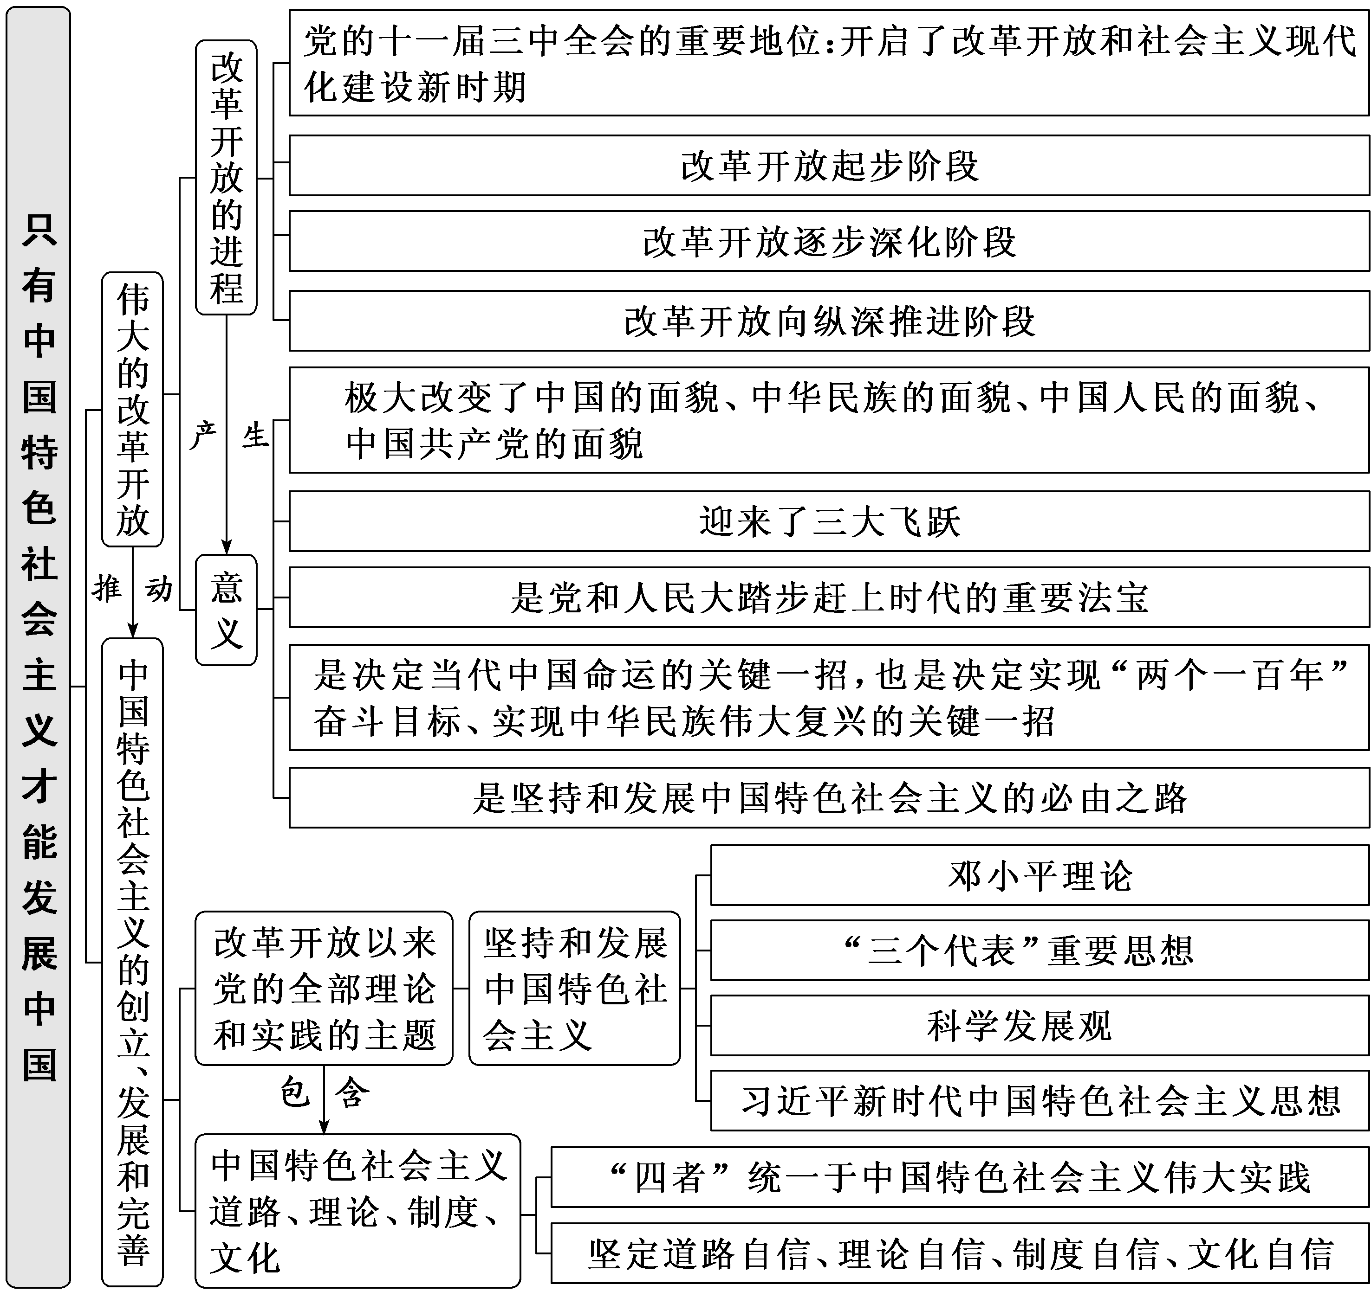

[“数”说要点]
了解1个进程：改革开放的进程
认识1个主题：改革开放以来党的全部理论和实践的主题
把握2个意义：党的十一届三中全会召开的意义和改革开放的意义
了解3个阶段：改革开放的起步阶段、逐步深化阶段、向纵深推进阶段
掌握4个理论创新成果：邓小平理论、“三个代表”重要思想、科学发展观、习近平新时代中国特色社会主义思想
理解4个方面内容：中国特色社会主义道路、理论、制度、文化的内容
坚定4个自信：中国特色社会主义道路、理论、制度、文化自信


(一)科学精神——正确把握改革开放的意义
[议题活动]
材料一：1978年12月，十一届三中全会在北京召开。十一届三中全会以其巨大贡献实现中国共产党的历史转折，成为开辟中国特色社会主义道路的历史起点；十一届三中全会形成的重要观点是中国特色社会主义理论体系的思想来源；十一届三中全会精神是建设中国特色社会主义事业的巨大动力。
——沈传亮《论党的十一届三中全会的历史地位》
材料二：从开启新时期到跨入新世纪，从站上新起点到进入新时代，经过40多年的改革开放，我们用几十年时间走完了发达国家几百年走过的工业化历程，创造了世所罕见的经济快速发展奇迹和社会长期稳定奇迹，我国经济实力、科技实力、国防实力和综合国力全面增强，高速铁路、移动通讯等领域处于世界领先地位。习近平总书记强调，改革不停顿，开放不止步，在更高起点上推进改革开放，推动经济特区工作开创新局面，为全面建设社会主义现代化国家、实现第二个百年奋斗目标作出新的更大的贡献。
[问题探究]
1．根据材料一，如何理解十一届三中全会是党的历史上具有深远意义的伟大转折？
提示：党的十一届三中全会，重新确立了马克思主义的思想路线、政治路线和组织路线，实现党和国家工作中心战略转移，开启了改革开放和社会主义现代化建设新时期，实现了新中国成立以来党的历史上具有深远意义的伟大转折。
2．结合材料二，简要分析为什么“改革不停顿，开放不止步”。
提示：①改革开放是党和人民大踏步赶上时代的重要法宝，是坚持和发展中国特色社会主义的必由之路，是决定当代中国命运的关键一招，也是决定实现“两个一百年”奋斗目标、实现中华民族伟大复兴的关键一招。②实践发展永无止境，解放思想永无止境，改革开放也永无止境，停顿和倒退没有出路。③对外开放是中国的基本国策，开放带来进步，封闭必然落后，改革开放只有进行时，没有完成时。

[深化认知]
深入理解我国改革开放的意义
(1)改革开放是决定当代中国命运的关键一招。改革开放是中国人民和中华民族发展史上一次伟大革命，推动了中国特色社会主义事业的伟大飞跃。从经济基础层面看，改革开放有力推动了我国经济社会发展，明显提高了我国社会生产力，极大提高了人民生活水平。从上层建筑层面看，改革推动我国社会主义制度自我完善和发展，极大改善了生产关系，赋予社会主义新的生机活力。改革开放极大改变了中国的面貌、中华民族的面貌、中国人民的面貌、中国共产党的面貌。
(2)改革开放是我们党引领时代的关键一招。改革开放是党和人民大踏步赶上时代的重要法宝，是决定中国人民和中华民族从追赶时代到引领时代的关键一招。在改革开放进程中，中国经历和战胜一次次风险挑战，进入中国特色社会主义新时代。在新时代，社会主要矛盾发生新的变化，改革发展开始新的转化。
(3)改革开放锻造了中国共产党驾驭市场经济的能力与本领。我国改革开放既充分发挥市场在资源配置中的决定性作用，又注重更好发挥政府作用；既通过释放市场活力提升了财富创造效率，又通过完善基本制度维护了社会公平正义；既为资本增值提供了广阔舞台，又以有效的手段限制了资本的任性与疯狂。
(4)改革开放铸就了中国特色社会主义的生机与活力。40多年改革开放史就是坚持和发展中国特色社会主义的历史，既成功开辟了中国特色社会主义道路，形成与丰富了中国特色社会主义理论体系，又建立和完善了中国特色社会主义制度，繁荣与发展了中国特色社会主义文化。
(5)改革开放提升了中华民族在国际上的地位与影响。对外开放的大幕一经拉开便释放出强大动力，推动中华民族迎来了从站起来、富起来到强起来的伟大飞跃。中国已经成为世界第二大经济体，连续多年对世界经济增长贡献率超过30%，为全球经济的复苏与稳定贡献了重要力量；为那些既希望加快发展又希望保持自身独立性的国家和民族提供了全新选择；中国提出构建人类命运共同体等一系列主张和倡议，获得越来越多的认可与赞同，展现出前所未有的引领力。
(二)政治认同——坚持中国特色社会主义，坚定“四个自信”
[议题活动]
材料一：改革开放以来，中国特色社会主义是党的全部理论和实践的主题，是党和人民历尽千辛万苦、付出巨大代价取得的根本成就。我们党团结带领全国各族人民不懈奋斗，破除阻碍国家和民族发展的一切思想和体制障碍，开辟了中国特色社会主义道路，推动我国经济实力、科技实力、国防实力、综合国力进入世界前列，推动我国国际地位实现前所未有的提升，中华民族正以崭新姿态屹立于世界的东方。“当今世界，要说哪个政党、哪个国家、哪个民族能够自信的话，那中国共产党、中华人民共和国、中华民族是最有理由自信的。”
材料二：习近平总书记在2022年新年贺词中说：“民之所忧，我必念之；民之所盼，我必行之。”“经过一代代接续努力，以前贫困的人们，现在也能吃饱肚子、穿暖衣裳，有学上、有房住、有医保。全面小康、摆脱贫困是我们党给人民的交代，也是对世界的贡献。让大家过上更好生活，我们不能满足于眼前的成绩，还有很长的路要走。”
[问题探究]
1．结合材料一，运用《中国特色社会主义》的知识，分析我们最有理由自信的依据。
提示：中国共产党带领全国人民，开辟了中国特色社会主义道路，形成了中国特色社会主义理论体系，确立了中国特色社会主义制度，发展了中国特色社会主义文化；是当代中国取得历史性成就和发生历史性变革的重要原因和内在动力；在当代中国，坚持和发展中国特色社会主义，就是真正坚持社会主义。我们始终高举中国特色社会主义伟大旗帜，坚定道路自信、理论自信、制度自信、文化自信。
2．有同学认为：只要坚持中国特色社会主义道路，就能让大家过上更好的生活。结合材料二，运用“中国特色社会主义的创立、发展和完善”的知识，谈谈你对该观点看法。
提示：①中国特色社会主义道路是实现社会主义现代化、创造人民美好生活的必由之路。②让大家过上更好的生活，还要坚持以中国特色社会主义理论体系为指导，坚持和完善中国特色社会主义制度，发展中国特色社会主义文化。③中国特色社会主义道路、理论、制度、文化相互联系、相互作用，统一于中国特色社会主义伟大实践。
[深化认知]
深化理解坚定“四个自信”
坚定道路自信 | 就是要坚信中国特色社会主义道路是实现社会主义现代化的必由之路，是创造人民美好生活的必由之路。只有毫不动摇地坚持和发展中国特色社会主义道路，才能实现“两个一百年”奋斗目标，实现中华民族伟大复兴的中国梦
坚定理论自信 | 就是要坚信中国特色社会主义理论体系是指导党和人民沿着中国特色社会主义道路实现中华民族伟大复兴的正确理论，是立足于时代前沿、与时俱进的科学理论。只有始终不渝地坚持和发展中国特色社会主义理论体系，才能不断推进马克思主义中国化，确保中国特色社会主义沿着正确的方向奋勇前进
坚定制度自信 | 就是要坚信中国特色社会主义制度是当代中国发展进步的根本制度保障，是具有鲜明中国特色、明显制度优势、强大自我完善能力的先进制度。只有毫不动摇地坚持和发展中国特色社会主义制度，才能为实现“两个一百年”奋斗目标提供坚强政治保障
坚定文化自信 | 就是要坚信中国特色社会主义文化是面向现代化、面向世界、面向未来的，民族的科学的大众的社会主义文化，是中国人民胜利前行的强大精神力量。只有坚定文化自信，才能不断增强全党全国各族人民的精神力量，为实现中华民族伟大复兴的中国梦提供强大精神支撑

[课题综合检测]
一、选择题
1．邓小平指出：“改革是中国的第二次革命。”1978年12月18日，在中华民族历史上，在中国共产党历史上，在中华人民共和国历史上，都必将是载入史册的重要日子。这是因为它( )
A．是中华民族有史以来最为广泛而深刻的社会变革
B．开启了改革开放和社会主义现代化建设新时期
C．标志着中国改革重点从农村转向城市，企业改革迈出重要步伐
D．是坚持和发展中国特色社会主义的必由之路
解析：选B 1978年12月召开的党的十一届三中全会作出实行改革开放的重大决策，开启了改革开放和社会主义现代化建设新时期，B符合题意。生产资料私有制的社会主义改造完成，在中国建立起社会主义制度，是中华民族有史以来最为广泛而深刻的社会变革，A与题意不符。 党的十二届三中全会召开，标志着中国改革重点从农村转向城市，企业改革迈出重要步伐，C与题意不符。 改革开放是坚持和发展中国特色社会主义的必由之路，D与题意不符。
2．回首改革开放前，会发现当时需凭票购买的“三大件”——电视机、电冰箱和洗衣机，到2020年的家庭普及率已接近100%。居民代步，经历了从自行车、摩托车到汽车的快速转变，截至2022年8月，全国机动车保有量达4.08亿辆。这一切，都与改革开放休戚相关。可见，改革开放( )
①彻底改变了我国的生产关系，发展了生产力
②极大改变了中国、中国人民和中华民族的面貌
③确立和巩固了党的执政地位，推动社会主义制度完善
④是决定当代中国命运和实现中华民族伟大复兴的关键一招
A．①② B．②④
C．①③ D．③④
解析：选B 改革开放调整了不适应生产力的生产关系，①错误。改革开放极大改变了中国、中国人民和中华民族的面貌，是决定当代中国命运和实现中华民族伟大复兴的关键一招，②④正确。中华人民共和国成立时党的执政地位就已确立，③错误。
3．从风起小岗村到春雷动浦江，从潮起海之南到雄安千年计，中国共产党带领广大人民，实现了改革开放的一次次跨越。新时代，我们必须将改革开放进行到底，这是因为改革开放( )
①使我国建立起独立的比较完整的国民经济体系
②是坚持和发展中国特色社会主义的必由之路
③为在新的历史时期开创中国特色社会主义提供了物质基础
④是决定实现中华民族伟大复兴的关键一招
A．①② B．①③ C．②④ D．③④
解析：选C 社会主义制度确立之后，我国建立起独立的比较完整的国民经济体系，①错误。改革开放是坚持和发展中国特色社会主义的必由之路，是决定实现中华民族伟大复兴的关键一招，②④正确。党在社会主义革命和建设中取得的独创性理论成果和巨大成就，为在新的历史时期开创中国特色社会主义提供了宝贵经验、理论准备、物质基础，③错误。
4．在2022年世界经济论坛视频会议上，习近平主席的话语掷地有声：“不论国际形势发生什么变化，中国都将高举改革开放的旗帜。”这表明( )
①改革开放为应对国际复杂形势提供物质基础
②改革开放是决定当代中国命运的关键一招
③改革开放只有进行时，没有完成时
④改革开放是促进社会生产力发展的根本动力
A．①② B．①③ C．②③ D．②④
解析：选C 改革开放为应对国际复杂形势提供有利条件，①错误。材料表明改革开放是决定当代中国命运的关键一招，改革开放只有进行时，没有完成时，②③正确。改革开放是促进社会生产力发展的重要动力，④错误。
5．某校高一(2)班学生整理了“中国特色社会主义的创立、发展和完善”的相关知识，其思想和意义对应正确的是( )
①邓小平理论——成功开创了中国特色社会主义
②“三个代表”重要思想——在新形势下坚持和发展了中国特色社会主义
③习近平新时代中国特色社会主义思想——中国特色社会主义进入了新时代
④科学发展观——成功把中国特色社会主义推向二十一世纪
A．①② B．①③ C．②④ D．③④
解析：选B 根据所学知识可知，①③对应正确，当选。科学发展观——在新形势下坚持和发展了中国特色社会主义，②错误。“三个代表”重要思想——成功把中国特色社会主义推向二十一世纪，④错误。
6．制度优势是一个国家的最大优势，制度竞争是国家间最根本的竞争。坚持和完善中国特色社会主义制度、推进国家治理体系和治理能力现代化，是关系党和国家事业兴旺发达、国家长治久安、人民幸福安康的重大问题。中国特色社会主义制度和国家治理体系、治理能力之间的相互关系是( )
①中国特色社会主义制度，是党和人民在长期实践探索中形成的科学制度体系 ②我国国家治理体系和治理能力是中国特色社会主义制度及其执行能力的集中体现 ③中国特色社会主义制度和治理体系是具有强大生命力和优越性的制度和体系
④推进国家治理体系和治理能力现代化有利于中国特色社会主义制度优越性充分展现
A．①② B．①③
C．②④ D．③④
解析：选C 我国国家治理体系和治理能力是中国特色社会主义制度及其执行能力的集中体现，推进国家治理体系和治理能力现代化有利于中国特色社会主义制度优越性充分展现，②④符合题意。①③没有体现中国特色社会主义制度与治理体系、治理能力之间的关系，不符合题意。
7．我们要始终高举中国特色社会主义伟大旗帜，坚定道路自信、理论自信、制度自信、文化自信。下列最能体现道路自信的是( )
A．中央宣传部发布了第一批纳入中国共产党人精神谱系的伟大精神
B．我们不搞多党制、三权分立，人民代表大会制度最符合中国实际
C．我们始终强调中国特色社会主义是社会主义而不是其他什么主义
D．我们一定能让马克思主义在中国大地上展现出更强大的真理力量
解析：选C A体现“文化自信”，不符合题意。B体现“制度自信”，不符合题意。C说明我们坚持中国特色社会主义道路，体现“道路自信”，符合题意。D体现“理论自信”，不符合题意。
8．国民之魂，文以化之；国家之神，文以铸之。新时代，要坚定中国特色社会主义文化自信，强固民族脊梁。中国特色社会主义文化( )
①源自于革命文化和社会主义先进文化
②熔铸于实践孕育的中华优秀传统文化
③植根于中国特色社会主义伟大实践
④积淀着中华民族最深沉的精神追求
A．①② B．①③
C．②④ D．③④
解析：选D 中国特色社会主义文化，源自于中华优秀传统文化，熔铸于党领导人民在革命、建设、改革中创造的革命文化和社会主义先进文化，①②错误。中国特色社会主义文化植根于中国特色社会主义伟大实践，积淀着中华民族最深沉的精神追求，③④正确。
9．某校同学准备参加学校组织的“坚定‘四个自信’，增强国家共识”的征文比赛，他们拟定了一些写作要点。其中，你认为符合主题且表述正确的是( )
①中国特色社会主义道路是一条适合中国国情的唯一正确道路 ②中国特色社会主义理论体系是独立形成的科学社会主义“新版本” ③中国特色社会主义制度集中体现了中国特色社会主义的特点和优势 ④中国特色社会主义文化是激励全党全国各族人民奋勇前进的强大物质力量
A．①② B．①③
C．②④ D．③④
解析：选B 中国特色社会主义道路是一条适合中国国情的唯一正确道路，中国特色社会主义制度集中体现中国特色社会主义的特点和优势，①③当选。②中“独立形成”表述错误。中国特色社会主义文化是激励全党全国各族人民奋勇前进的强大精神力量，而不是物质力量，④错误。
10．马克思曾指出，运用《共产党宣言》的原理“随时随地都要以当时的历史条件为转移”；列宁强调，每个民族走向社会主义都会有自己的特点；毛泽东则提出，马克思主义必须通过民族形式才能实现，没有抽象的马克思主义，只有具体的马克思主义。这些论断启示我们要( )
①把马克思主义作为公式来裁剪各种事实
②坚持马克思主义指导思想的地位不动摇
③一以贯之推进马克思主义中国化时代化
④实现马克思主义与中国具体实际相结合
A．①② B．①④
C．②③ D．③④
解析：选D 马克思、列宁和毛泽东的观点表明，要把马克思主义普遍真理和不同国家、民族的实际相结合，不能把马克思主义当作教条。这启示我们，要实现马克思主义与中国具体实际相结合，一以贯之推进马克思主义中国化时代化，③④符合题意。用马克思主义作为公式来裁剪各种事实，是教条主义的表现，与题干马克思、列宁和毛泽东的观点相违背，①不选。题述观点强调要把马克思主义普遍真理同具体实际相结合，“坚持马克思主义指导思想的地位不动摇”与题意不符，②不选。
二、非选择题
11．阅读材料，完成下列要求。
1992年1月18日到2月21日，改革开放的总设计师邓小平，先武昌，再深圳，继而是珠海和上海，沿途进行视察，并发表重要谈话。
此后30年时间，上海浦东新区GDP从60亿上涨到1.45万亿，位居全国市辖区GDP第一位。深圳地区生产总值从1991年的236亿元增长到2021年的超3万亿元；2021年，整个广东GDP总量再上台阶，成为中国超12万亿元的省份。
中国共产党带领人民以经济建设为中心，用改革和奋斗绘就了一幅波澜壮阔、气势恢宏的历史画卷，坚定地走出了一条适合自己的发展道路。
结合材料，运用“只有中国特色社会主义才能发展中国”的知识，说明30年来我们为什么能绘就波澜壮阔、气势恢宏的历史画卷。
解析：本题属于原因类主观题，知识限定明确。运用改革开放的意义、改革开放以来取得成就的根本原因、人民群众在改革开放中的作用等知识，与材料信息相结合，分析回答。
答案示例：①坚持改革开放，始终坚持以经济建设为中心。改革开放是党和人民大踏步赶上时代的重要法宝，是坚持和发展中国特色社会主义的必由之路，是决定当代中国命运的关键一招，也是决定实现“两个一百年”奋斗目标、实现中华民族伟大复兴的关键一招。②改革开放以来，我们所取得一切成就的根本原因，归结起来就是：中国共产党带领全国人民，开辟了中国特色社会主义道路，形成了中国特色社会主义理论体系，确立了中国特色社会主义制度，发展了中国特色社会主义文化。③人民是改革开放伟大奇迹的创造者，是推动改革开放的力量源泉。亿万人民的实践和创造推动改革开放向纵深发展，绘就了波澜壮阔、气势恢宏的历史画卷。
12．阅读材料，回答问题。
2022年9月21日，是中国载人航天工程立项、实施整整30周年。30年来，中国载人航天工程发射任务取得了“零失误”的优异成绩。从无人飞行到载人飞行，从一人一天到多人多天，从舱内实验到出舱活动，从单船飞行到组合体稳定运行……载人航天工程30年的建设发展，是建设创新型国家和科技强国的重要内容，是实现中国梦、航天梦的具体实践。
2022年，问天实验仓、梦天实验仓成功发射并完成对接，成功组建了我们的中国空间站。
伟大事业都始于梦想、基于创新、成于实干。党的二十大报告提出，要加快建设航天强国。对此，我们充满信心。
结合载人航天工程30年的建设发展，说明为什么只有中国特色社会主义才能发展中国。
解析：本题属于原因类主观题，知识限定明确。运用中国特色社会主义道路、理论、制度、文化的重要性与改革开放以来我国取得成绩和进步的根本原因等知识，结合材料分析回答。
答案示例：①坚持和发展中国特色社会主义是我国能够建设航天强国的根本原因。②中国特色社会主义道路是实现中华民族伟大复兴的必由之路。改革开放以来，我国综合国力持续提升，为载人航天工程的发展提供了强大的物质基础。③制度优势是一个国家的最大优势，制度竞争是国家间最根本的竞争。中国特色社会主义制度能够充分发挥党的领导和集中力量办大事的制度优势，为载人航天工程发展提供了制度保障。④中国特色社会主义文化是我们取得载人航天工程成就的强大精神力量，梦想、创新、实干等精神激励我们加快建设航天强国。

